Мемлекеттік көрсетілетін қызметтер регламенттерін бекіту туралы
Күшін жойған
Шығыс Қазақстан облысы әкімдігінің 2014 жылғы 20 наурыздағы № 65 қаулысы. Шығыс Қазақстан облысының Әділет департаментінде 2014 жылғы 30 сәуірде № 3283 болып тіркелді. Күші жойылды - Шығыс Қазақстан облысы әкімдігінің 2015 жылғы 02 қыркүйектегі № 225 қаулысымен
Ескерту. Күші жойылды - Шығыс Қазақстан облысы әкімдігінің 02.09.2015 № 225 қаулысымен (алғашқы ресми жарияланған күнінен кейін күнтізбелік он күн өткен соң қолданысқа енгізіледі).
РҚАО-ның ескертпесі.
Құжаттың мәтінінде түпнұсқаның пунктуациясы мен орфографиясы сақталған.
"Қазақстан Республикасындағы жергілікті мемлекеттік басқару және өзін-өзі басқару туралы" Қазақстан Республикасының 2001 жылғы 23 қаңтардағы Заңының 27-бабының 2-тармағына, "Мемлекеттік көрсетілетін қызметтер туралы" Қазақстан Республикасының 2013 жылғы 15 сәуірдегі Заңының 16-бабының 1, 3-тармақтарына, "Отбасы және балалар саласында жергілікті атқарушы органдар көрсететін мемлекеттік көрсетілетін қызмет стандарттарын бекіту және Қазақстан Республикасы Үкіметінің кейбір шешімдеріне өзгерістер енгізу туралы" Қазақстан Республикасы Үкіметінің 2014 жылы 19 ақпандағы № 115 қаулысына сәйкес Шығыс Қазақстан облысының әкімдігі ҚАУЛЫ ЕТЕДІ:
1. Қоса беріліп отырған:
1) "Қорғаншылық және қамқоршылық жөнінде анықтама беру" мемлекеттік көрсетілетін қызмет регламенті;
2) "Жетім балаға (жетім балаларға) және ата-анасының қамқорлығынсыз қалған балаға (балаларға) қорғаншылық немесе қамқоршылық белгілеу" мемлекеттік көрсетілетін қызмет регламенті;
3) "Бірыңғай жинақтаушы зейнетақы қорына ж ә не (немесе) ерікті жинақтаушы зейнетақы қорына, банктерге, ішкі істер органдарына кәмелетке толмаған балалардың мүлкіне иелік ету және кәмелетке толмаған балаларға мұра ресімдеу үшін анықтамалар беру" мемлекеттік көрсетілетін қызмет регламенті;
4) "Кәмелетке толмаған балаларға меншік құқығында тиесілі мүлікпен жасалатын мәмілелерді ресімдеу үшін қорғаншылық немесе қамқоршылық бойынша функцияларды жүзеге асыратын органдардың анықтамаларын беру" мемлекеттік көрсетілетін қызмет регламенті;
5) "Шалғайдағы ауылдық елді мекендерде тұратын балаларды жалпы білім беру ұйымдарына және кері қарай үйлеріне тегін тасымалдауды ұсыну" мемлекеттік көрсетілетін қызмет регламенті;
6) "Жалпы білім беретін мектептердегі білім алушылар мен тәрбиеленушілердің жекелеген санаттарына тегін тамақтандыруды ұсыну" мемлекеттік көрсетілетін қызмет регламенті;
7) "Қорғаншыларға немесе қамқоршыларға жетім баланы (жетім балаларды) және ата-анасының қамқорлығынсыз қалған баланы (балаларды) асырап-бағуға жәрдемақы тағайындау" мемлекеттік көрсетілетін қызмет регламенті бекітілсін.
2. Осы қаулы алғашқы ресми жарияланған күнінен кейін күнтізбелік он күн өткен соң қолданысқа енгізіледі, бірақ "Отбасы және балалар саласында жергілікті атқарушы органдар көрсететін мемлекеттік көрсетілетін қызмет стандарттарын бекіту және Қазақстан Республикасы Үкіметінің кейбір шешімдеріне өзгерістер енгізу туралы" Қазақстан Республикасы Үкіметінің 2014 жылы 19 ақпандағы № 115 қаулысының қолданысқа енгізілуінен бұрын емес.
Облыс әкімі | Б. Сапарбаев

Шығыс Қазақстан
облысы әкімдігінің
2014 жылғы " 20 " наурыздағы
№ 65 қаулысымен
бекітілген
"Қорғаншылық және қамқоршылық жөнінде анықтама беру"
мемлекеттік көрсетілетін қызмет регламенті
1. Жалпы ережелер
1. "Қорғаншылық және қамқоршылық жөнінде анықтама беру" мемлекеттік көрсетілетін қызметті (бұдан әрі – мемлекеттік көрсетілетін қызмет) беруші Шығыс Қазақстан облысы қалалары мен аудандарының білім бөлімдері (бұдан әрі – көрсетілетін қызметті беруші) болып табылады.
Өтініштерді қабылдау және мемлекеттік көрсетілетін қызмет нәтижелерін беру:
1) Қазақстан Республикасы Көлік және коммуникация министрлігінің Мемлекеттік қызметтерді автоматтандыруды бақылау және халыққа қызмет көрсету орталықтарының қызметін үйлестіру комитетінің "Халыққа қызмет көрсету орталықтары" шаруашылық жүргізу құқығындағы республикалық мемлекеттік кәсіпорны (бұдан әрі – ХҚО);
2) "Электрондық үкімет" веб-порталы: (бұдан әрі – портал): www.e.gov.kz(бұдан әрі – портал)арқылы жүзеге асырылады.
2. Мемлекеттік қызметті көрсету нысаны – электронды (ішінара автоматтандырылған) және (немесе) қағаз түрінде.
3. Мемлекеттік қызмет көрсетудің нәтижесі Қазақстан Республикасы Үкіметінің 2014 жылғы 19 ақпандағы № 115 қаулысымен бекітілген "Қорғаншылық және қамқоршылық жөнінде анықтама беру" мемлекеттік көрсетілетін қызмет стандартына (бұдан әрі - Стандарт) 1 қосымшаға сәйкес жетім балаға және ата-анасының қамқорлығынсыз қалған балаға қорғаншылық және қамқоршылық жөнінде анықтама болып табылады.
Көрсетілетін қызметті алушы мемлекеттік көрсетілетін қызметті қағаз жеткізгіште алу үшін өтініш берген жағдайда, нәтижесі электрондық форматта ресімделеді, қағазға басып шығарылады және көрсетілетін қызметті беруші басшысының қолымен расталады.
Порталда мемлекеттік қызмет көрсетуді қарау нәтижесі көрсетілетін қызметті алушының "жеке кабинетіне" көрсетілетін қызметті берушінің уәкілетті адамының электрондық цифрлық қолтаңбасымен (бұдан әрі – ЭЦҚ) қол қойылған электрондық құжат форматында жіберіледі.
2. Халыққа қызмет көрсету орталығымен және (немесе) өзге де
көрсетiлетiн қызметтi берушiлермен өзара iс-қимыл тәртiбiн,
сондай-ақ мемлекеттiк қызмет көрсету процесiнде ақпараттық
жүйелердi пайдалану тәртiбiн сипаттау
4. Қызмет алушылар мемлекеттік қызметті алу үшін ХҚО жүгінеді және осы Стандарттың 9-тармағында көзделген құжаттарды ұсынады.
Қызметті алушының сұрауын өңдеу ұзақтығы – 5 (бес) минут.
Қызмет берушінің сұрауын дайындау және жолдау тәртiбi:
көрсетілетін қызметті берушіқызметкерінің осы Регламентте көрсетілген қызметті таңдауы, мемлекеттік қызмет көрсету үшін көрсетілетін қызметті беруші қызметкерінің сұрау салу нысанын экранға шығаруы және көрсетілетін қызметті берушіқызметкерінің көрсетілетін қызметті алушының деректерін енгізуі;
қызмет беруші қызметкерінің қағаз тасымалдағышта құжаттардың болуы туралы белгілеу бөлігінде сұрау салу нысанын толтыруы және мемлекеттік қызметті алушының ұсынған қажетті құжаттарын сканерлеуі, оларды сұрау салу нысанына бекітуі;
электрондық құжатты ЭҮӨШ АЖО-да тіркеу және ЭҮӨШ АЖО-да қызметтерді өңдеу;
мемлекеттік көрсетілетін қызметті алушының ЭҮӨШ АЖО-да қалыптастырылған қызмет көрсету нәтижесін (анықтама беру) алуы. Электрондық құжат қызмет берушінің лауазымды тұлғасының ЭЦҚ-сы қолданылып қалыптастырылады.
Қызмет берушінің сұрауын жолдауға уәкілетті құрылымдық бөлімшілер немесе лауазымды тұлғалар:
ХҚО-ның операторы.
ХҚО қызметкерлерінің қызмет алушының сұрауын халыққа қызмет көрсету орталықтарының ықпалдастырылған ақпараттық жүйесінде (бұдан әрі – ХҚО ЫАЖ) тiркеу және өңдеу кезiндегi iс-қимылдары осы Регламентке қосымшаға сәйкес ХҚО ЫАЖ арқылы электрондық мемлекеттік қызмет көрсету кезіндегі функционалдық өзара iс-әрекеттесудің № 1 диаграммасында көрсетілген.
Халыққа қызмет көрсету орталығымен және (немесе) өзге де қызмет берушiлермен өзара iс-қимылдың, оның iшiнде мемлекеттiк қызметтердi көрсету мәселелерi бойынша қызмет берушiлердiң сұрауларын қалыптастыру және жолдау рәсiмiнің (iс-қимылының) реттiлiгi мен мерзiмдерi:
1) 1-процесс – ХҚО операторының қызметті көрсету үшін ХҚО ЫАЖ-да логин мен парольді енгізуі (авторландыру процесі);
2) 2-процесс – ХҚО операторының осы Регламентте көрсетілген қызметті таңдауы, қызметті көрсету үшін экранға сұрау үлгісін шығару және ХҚО операторының көрсетілетін қызметті алушының деректеріненгізуі;
3) 3-процесс –ЭҮШ арқылы ЖТ МДҚ -на көрсетілетін қызметті алушының деректері туралы, сондай-ақ БНАЖ-да көрсетілетін қызметті алушы өкілінің сенімхатының деректері туралы сұрауды жолдау;
4) 1-шарт - қызметті алушыны ң деректерінің ЖТ МДҚ -да, БНАЖ-да сенімхат деректерінің болуын тексеру;
5) 4-процесс - қызметті алушының деректерінің ЖТ МДҚ -да, БНАЖ-да сенімхат деректерінің болуына байланысты деректерді алу мүмкін еместігі туралы хабарлама қалыптастыру;
6) 5-процесс – ХҚО операторының көрсетілетін қызметті алушы ұсынған құжаттардың қағаз түрінде болуы және сканерленген құжаттар туралы сұрау нысанын толтыруы, оларды сұрау нысанына тіркеу және толтырылған нысанды (енгізілген деректер) ЭСҚ арқылы растауы;
7) 6-процесс – ХҚО операторының ЭЦҚ куәландырылған (қол қойылған) электрондық құжатты (көрсетілетін қызметті алушының сұрауын) ықпалдастырылған ЭҮШ арқылы ЭҮӨШ АЖО-на жолдау;
8) 7-процесс – электронды қ құжатты ЭҮӨШ АЖО-да тіркеу;
9) 2-шарт – бөлім маманының тұтынушының Стандарттың 9-тармағында көрсетілген және электрондық қызметті көрсету үшін негіз болатын қоса берілген құжаттарының сәйкестігін тексеруі (өңдеуі);
10) 8-процесс – көрсетілетін қызметті алушыны ң құжаттарында бұзушылықтар болуына байланысты сұратып отырған электрондық мемлекеттік қызметтен көрсетуден бас тарту туралы хабарламаны қалыптастыруы;
11) 9-процесс – тұтынушының ХҚО операторы арқылы электрондық мемлекеттік қызметтің нәтижесін (анықтамасын) алуы.
5. Мемлекеттік қызметті ХҚО арқылы көрсету нәтижесін алу процесі:
1) көрсетілетін қызметті алушы өтінішпен және Стандарттың 9 тармағында көрсетілген тізбеге сәйкес құжаттар топтамасымен ХҚО-на жүгінеді;
2) көрсетілетін қызметті алушының өтінімін өңдеу ұзақтығы – 15 (он бес) минуттан аспайды;
3) мемлекеттік қызметті көрсету нәтижесін (анықтаманы) алу үшін көрсетілетін қызметті алушы мемлекеттік қызметті көрсету мерзімі аяқталғаннан кейін жүгінеді. Мемлекеттік қызметті көрсету мерзімі – Стандартқа сәйкес;
4) мемлекеттік қызмет көрсету нәтижесін алу алдын ала жазылусыз және жылдам қызмет көрсетусіз "электрондық кезек" тәртібінде жүзеге асырылады.
Көрсетілетін қызметті алушының талабы бойынша портал арқылы электронды кезекті "брондауға" болады.
6. "Электрондық үкімет" порталы арқылы мемлекеттік қызмет көрсету кезінде жүгіну тәртібі және көрсетілетін қызметті беруші мен көрсетілетін қызметті алушы рәсімдерінің реттілігі осы Регламентке 2 қосымшаға сәйкес мемлекеттік қызмет көрсетуге қатысатын ақпараттық жүйелердің функционалдық өзара iс-қимыл № 2 диаграммасында көрсетілген:
1) көрсетілетін қызметті алушы ЭҮП–де тіркеуді ЖСН мен парольдің көмегімен жүзеге асырады (ЭҮП-де тіркелмеген алушылар үшін жүзеге асырылады);
2) 1-процесс – көрсетілетін қызметті алушыны ң электронды қ мемлекеттік қызметті алу үшін ЭҮП–ге ЖСН мен парольді (авторландыру процесі) енгізуі;
3) 1-шарт - ЖСН мен пароль арқылы тіркелген көрсетілетін қызметті алушы туралы деректердің түпнұсқалылығын ЭҮП-де тексеру;
4) 2-процесс - көрсетілетін қызметті алушының деректерінде бұзушылықтардың болуына байланысты ЭҮП авторландырудан бас тарту туралы хабарламаны қалыптастыру;
5) 3-процесс - қызмет алушының осы регламентте көрсетілген қызметті таңдауы, қызмет көрсету үшін сұрау салу нысанын экранға шығаруы және оның құрылымы мен форматтық талаптарын ескере отырып, қызмет алушының нысанды толтыруы (деректерді енгізуі), Стандарттың 9 тармағында көрсетілген қажетті құжаттарды электронды түрде сұрау салу нысанына бекітуі, сондай-ақ көрсетілетін қызметті алушының сұрау салуды куәландыру (қол қою) үшін ЭЦҚ тіркеу куәлігін таңдауы;
6) 2-шарт - ЭҮП –де ЭЦҚ тіркеу куәлігінің қолданыс мерзімін, қайтарып алынған (күші жойылған) тіркеу куәліктері тізімінде болмауын, сондай-ақ сұрау салуда көрсетілген ЖСН мен ЭЦҚ тіркеу куәлігінде көрсетілген ЖСН арасындағы сәйкестендіру деректерінің сәйкес келуін тексеру;
7) 4-процесс - көрсетілетін қызметті алушының ЭЦҚ түпнұсқалылығының расталмауына байланысты сұратып отырған қызметті көрсетуден бас тарту туралы хабарламаны қалыптастыру;
8) 5-процесс - көрсетілетін қызметті берушінің ЭЦҚ көмегімен электрондық мемлекеттік қызмет көрсету үшін сұрауды куәландыру және электрондық құжатты (сұрауды) ЭҮШ арқылы ЖАО өңдеу үшін ЭҮӨШ АЖО-ға жолдау;
9) 6-процесс - электрондық құжатты ЭҮӨ АЖО-да тіркеу;
10) 3-шарт - бөлім маманының көрсетілетін қызметті алушының Стандарттың 9-тармағында көрсетілген және электрондық қызметті көрсету үшін негіз болатын қоса берілген құжаттарының сәйкестігін тексеруі (өңдеуі);
11) 7-процесс - көрсетілетін қызметті алушыны ң құжаттарында бұзушылықтар болуына байланысты сұратып отырған электрондық мемлекеттік қызметті көрсетуден бас тарту туралы хабарлама қалыптастыру;
12) 8-процесс – көрсетілетін қызметті алушының ЭҮӨШ АЖО қалыптастырған электрондық мемлекеттік қызметтің нәтижесін (электрондық құжат нысанындағы анықтаманы) алуы. Электрондық құжат қызмет берушінің ЭЦҚ қолдану арқылы қалыптастырылады.
Ескерту.
Аббревиатуралардың мағынасын ашу:
1) АЖО – автоматтандырылған жұмыс орны;
2) АЖ - ақпараттық жүйе;
3) ЖСН - жеке сәйкестендіру нөмірі;
4) ЖТ МДҚ – "Жеке тұлғалар" мемлекеттік дерек қоры;
5) ЭҮП - "электрондық үкімет" порталы;
6) ХҚО АЖ – халыққа қызмет көрсету орталығының ақпараттық жүйесі;
7) ЭЦҚ – электрондық-цифрлік қолтаңба;
8) ЭҮШ – "электрондық үкімет" шлюзі;
9) ЭҮӨШ - "Электрондық үкіметтің " өңірлік шлюзі
"Қорғаншылық және қамқоршылық
жөнінде анықтама беру" мемлекеттік
көрсетілетін қызмет регламентіне
қосымша
ХҚО ЫАЖ арқылы мемлекеттік қызмет көрсету кезінде
функционалдық
өзара іс-қимыл № 1 диаграммасы
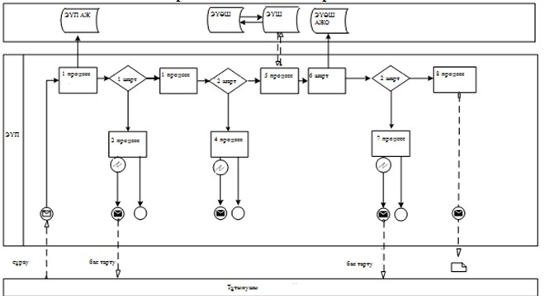
ЭҮП арқылы мемлекеттік қызмет көрсету кезінде функционалдық
өзара іс-қимыл № 2 диаграммасы
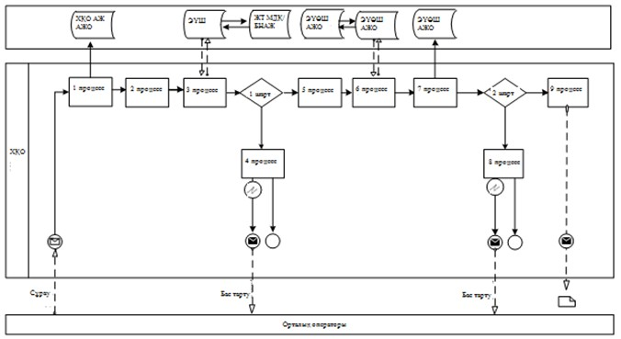
Шартты белгілер
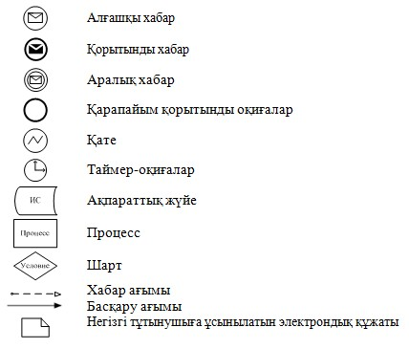
Шығыс Қазақстан облысы әкімдігінің
2014 жылғы " 20 " наурыздағы
№ 65 қаулысымен
бекітілген
"Жетім балаға (жетім балаларға) және ата-анасының
қамқорлығынсыз қалған балаға (балаларға) қорғаншылық немесе
қамқоршылық белгілеу" мемлекеттік көрсетілетін қызмет
регламенті
1. Жалпы ережелер
1. "Жетім балаға (жетім балаларға) және ата-анасының қамқорлығынсыз қалған балаға (балаларға) қорғаншылық немесе қамқоршылық белгілеу" мемлекеттік көрсетілетін қызметті (бұдан әрі – мемлекеттік көрсетілетін қызмет) беруші Шығыс Қазақстан облысы қалалары мен аудандарының білім бөлімдері (бұдан әрі – көрсетілетін қызметті беруші) болып табылады.
Өтініштерді қабылдау және мемлекеттік көрсетілетін қызмет нәтижелерін беру:
1) көрсетілген қызметті берушінің кеңсесі;
2) "Электронды үкімет" веб-порталы: www.e.gov.kz (бұдан әрі- портал) арқылы жүзеге асырылады.
2. Мемлекеттік қызметті көрсету нысаны – электронды (ішінара автоматтандырылған) және (немесе) қағаз түрінде.
3. Мемлекеттік қызмет көрсетудің нәтижесі Қазақстан Республикасы Үкіметінің 2014 жылғы 19 ақпандағы № 115 қаулысымен бекітілген "Жетім балаға (жетім балаларға) және ата-анасының қамқорлығынсыз қалған балаға (балаларға) қорғаншылық немесе қамқоршылық белгілеу" мемлекеттік қызмет стандартына (бұдан әрі - Стандарт) 1-қосымшаға сәйкес нысан бойынша ата-анасының қамқорлығынсыз қалған балаға (балаларға) және жетім балаға (жетім балаларға) қамқоршылық немесе қорғаншылық белгілеу туралы анықтама не мемлекеттік қызмет Стандартының 10-тармағында көрсетілген жағдайларда және негіздер бойынша мемлекеттік қызмет көрсетуден дәлелді бас тарту болып табылады.
Мемлекеттік қызмет көрсету нәтижесін ұсыну нысаны - эктрондық.
Көрсетілетін қызметті алушы мемлекеттік көрсетілетін қызметті қағаз жеткізгіште алу үшін өтініш берген жағдайда, нәтижесі электрондық форматта ресімделеді, қағазға басып шығарылады және көрсетілетін қызметті беруші басшысының қолымен расталады.
Портал арқылы мемлекеттік қызмет көрсетудің нәтижесі көрсетілетін қызметті алушы "жеке кабинетіне" көрсетілетін қызметті берушінің уәкілетті адамының электрондық цифрлық қолтаңбасымен (бұдан әрі – ЭЦҚ) қол қойылған электрондық құжат форматында жіберіледі.
2. Мемлекеттік қызмет көрсету процесінде көрсетілетін қызметті
берушінің құрылымдық бөлімшелерінің (қызметкерлерінің)
іс-қимыл тәртібін сипаттау
4. Мемлекеттiк қызмет көрсету бойынша рәсiмдi (iс-қимылды) бастауға мемлекеттік көрсетілетін қызмет стандартына 2-қосымшаға сәйкес нысан бойынша жеке тұлғаның аудан, қала білім бөлімдері, облыстық, республикалық маңызы бар қаланың білім басқармалары басшыларының атына өзінің қорғаншы (қамқоршы) болуға ниеті туралы өтінішінің болуы немесе қызмет алушының ЭЦҚ куәландырылған электрондық құжат нысанындағы сұрау салуының болуы негiздеме болып табылады.
5. Мемлекеттiк қызмет көрсету процесiнiң құрамына кiретiн рәсiмдердің (iс-қимылдардың) мазмұны, оның орындалу ұзақтығы:
1) 1-ші іс- қимыл – кеңсе қызметкерінің құжаттарды қабылдауы мен тіркеуі, қызметті алушыға Стандартқа сәйкес деректерді көрсете отырып тиісті құжаттарды қабылдағаны туралы қолхат беруі және құжаттарды бөлім басшысына беруі. 20 (жиырма) минуттан аспайды;
2) 2-ші іс- қимыл – құжаттарды бөлім басшысының қарауы, құжаттарды бөлім маманына беруі. 30 (отыз) минут ішінде;
3) 3-ші іс- қимыл – бөлім маманының құжаттарды ң Стандарттың 9-тармағында көзделген қойылатын талаптарға сәйкестігін қарауы. Мемлекеттік қызмет көрсету нәтижесін дайындау. 28 (жиырма сегіз) күнтізбелік күн ішінде;
4) 4-ші іс- қимыл - бөлім басшысының мемлекеттік көрсетілетін қызмет нәтижесіне қол қоюы. 20 (жиырма) минут ішінде;
5) 5-ші іс- қимыл – кеңсе қызметкерінің бөлім басшысының қолы қойылған мемлекеттік көрсетілетін қызмет нәтижесін көрсетілетін қызметті алушыға жолдауы. 1 (бір)күнтізбелік күн ішінде.
Мемлекеттік қызметті көрсету мерзімі көрсетілетін қызметті алушының құжаттардың топтамасын тапсырған сәттен бастап – 30 (отыз) күнтізбелік күн ішінде.
1. 6. Осы Регламенттің 5 тармағында көрсетілген 1-ші іс-қимыл бойынша көрсетілетін мемлекеттiк қызмет рәсiмінің (iс-қимылының) нәтижесi тіркелген құжаттар болып табылады, олар осы Регламенттің 5-тармағында көрсетілген 2-ші іс-қимылды бастауға негіз болады.
Осы Регламенттің 5-тармағында көрсетілген 2-ші іс-қимыл бойынша көрсетілетін мемлекеттiк қызмет рәсiмінің (iс-қимылының)нәтижесі мемлекеттік қызмет көрсетуші басшысының жауапты орындаушыны анықтауы туралы бұрыштамасы болып табылады, олар осы Регламенттің 5-тармағында көрсетілген 3-ші іс-қимылды орындауға негіз болады.
Осы Регламенттің 5-тармағында көрсетілген 3-ші іс-қимыл бойынша көрсетілетін мемлекеттiк қызмет рәсiмінің (iс-қимылының)нәтижесі мемлекеттік қызмет көрсетудің дайындалған нәтижесі болып табылады, ол осы Регламенттің 5-тармағында көрсетілген 4-ші іс-қимылды орындауға негіз болады.
Осы Регламенттің 5-тармағында көрсетілген 4-ші іс-қимыл бойынша көрсетілетін мемлекеттiк қызмет рәсiмінің (iс-қимылының)нәтижесі мемлекеттік қызмет көрсетудің қол қойылған нәтижесі болып табылады, ол осы Регламенттің 5-тармағында көрсетілген 4-ші іс-қимылды орындауға негіз болады.
Осы Регламенттің 5-тармағында көрсетілген 5-ші іс-қимыл бойынша көрсетілетін мемлекеттiк қызмет рәсiмінің (iс-қимылының)нәтижесі ХҚО курьерінің мемлекеттік қызмет көрсету нәтижесін алғаны туралы қолхаты болып табылады.
3. Мемлекеттiк көрсетілетін қызмет процесiнде көрсетiлетiн
қызмет берушiнiң құрылымдық бөлiмшелерiнiң (қызметкерлерiнiң)
өзара iс-қимыл тәртiбiн сипаттау
7. Мемлекеттiк көрсетiлетiн қызмет процесiне қатысатын құрылымдық бөлiмшелердiң (қызметкерлердiң) тiзбесi:
1) кеңсе қызметкері;
2) бөлім басшысы;
3) бөлім маманы.
8. Мемлекеттiк қызметтi көрсету үшiн қажеттi рәсiмдердiң (iс-қимылдардың) сипаттамасы:
1) 1-ші іс- қимыл – кеңсе қызметкерінің құжаттарды қабылдауы мен тіркеуі, қызметті алушыға Стандартқа сәйкес деректерді көрсете отырып тиісті құжаттарды қабылдағаны туралы қолхат беруі және құжаттарды бөлім басшысына беруі. 20 (жиырма) минуттан аспайды;
2) 2-ші іс- қимыл – құжаттарды бөлім басшысының қарауы, құжаттарды бөлім маманына беруі. 30 (отыз) минут ішінде;
3) 3-ші іс- қимыл – бөлім маманының құжаттардың Стандарттың 9-тармағында көзделген қойылатын талаптарға сәйкестігін қарауы. Мемлекеттік қызмет көрсету нәтижесін дайындау. 28 (жиырма сегіз) күнтізбелік күн ішінде;
4) 4-ші іс- қимыл - бөлім басшысының мемлекеттік көрсетілетін қызмет нәтижесіне қол қоюы. 20 (жиырма) минут ішінде;
5) 5-ші іс- қимыл – кеңсе қызметкерінің бөлім басшысының қолы қойылған мемлекеттік көрсетілетін қызмет нәтижесін көрсетілетін қызметті алушыға жолдауы. 1 (бір)күнтізбелік күн ішінде.
Рәсiмдердiң (iс-қимылдардың) реттiлiгiн сипаттау осы Регламентке 1 қосымшаға сәйкес, әрбiр рәсiмді (iс-қимылды) өту блок-схемасында көрсетілген.
4. Халыққа қызмет көрсету орталығымен және (немесе) өзге де
көрсетiлетiн қызметтi берушiлермен өзара iс-қимыл тәртiбiн,
сондай-ақ мемлекеттiк қызмет көрсету процесiнде ақпараттық
жүйелердi пайдалану тәртiбiн сипаттау
9. "Электрондық үкімет" порталы арқылы мемлекеттік қызмет көрсету кезінде жүгіну тәртібі және көрсетілетін қызметті беруші мен көрсетілетін қызметті алушы рәсімдерінің реттілігі осы Регламентке 2 қосымшаға сәйкес мемлекеттік қызмет көрсетуге қатысатын ақпараттық жүйелердің функционалдық өзара iс-қимыл № 1 диаграммасында көрсетілген:
1) көрсетілетін қызметті алушы ЭҮП–де тіркеуді ЖСН мен парольдің көмегімен жүзеге асырады (ЭҮП-де тіркелмеген алушылар үшін жүзеге асырылады);
2) 1-процесс – көрсетілетін қызметті алушының электрондық мемлекеттік қызметті алу үшін ЭҮП–ге ЖСН мен парольді (авторландыру процесі) енгізуі;
3) 1-шарт - ЖСН мен пароль арқылы тіркелген көрсетілетін қызметті алушы туралы деректердің түпнұсқалылығын ЭҮП-де тексеру;
4) 2-процесс - көрсетілетін қызметті алушының деректерінде бұзушылықтардың болуына байланысты ЭҮП авторландырудан бас тарту туралы хабарламаны қалыптастыру;
5) 3-процесс - қызмет алушыны ң осы регламентте көрсетілген қызметті таңдауы, қызмет көрсету үшін сұрау салу нысанын экранға шығаруы және оның құрылымы мен форматтық талаптарын ескере отырып, қызмет алушының нысанды толтыруы (деректерді енгізуі), Стандарттың 9 тармағында көрсетілген қажетті құжаттарды электронды түрде сұрау салу нысанына бекітуі, сондай-ақ көрсетілетін қызметті алушының сұрау салуды куәландыру (қол қою) үшін ЭЦҚ тіркеу куәлігін таңдауы;
6) 2-шарт - ЭҮП –де ЭЦҚ тіркеу куәлігінің қолданыс мерзімін, қайтарып алынған (күші жойылған) тіркеу куәліктері тізімінде болмауын, сондай-ақ сұрау салуда көрсетілген ЖСН мен ЭЦҚ тіркеу куәлігінде көрсетілген ЖСН арасындағы сәйкестендіру деректерінің сәйкес келуін тексеру;
7) 4-процесс - көрсетілетін қызметті алушының ЭЦҚ түпнұсқалылығының расталмауына байланысты сұратып отырған қызметті көрсетуден бас тарту туралы хабарламаны қалыптастыру;
8) 5-процесс - көрсетілетін қызметті берушінің ЭЦҚ көмегімен электрондық мемлекеттік қызмет көрсету үшін сұрауды куәландыру және электрондық құжатты (сұрауды) ЭҮШ арқылы ЖАО өңдеу үшін ЭҮӨШ АЖО-ға жолдау;
9) 6-процесс - электрондық құжатты ЭҮӨШ АЖО-да тіркеу;
10) 3-шарт - бөлім маманының көрсетілетін қызметті алушының Стандарттың 9-тармағында көрсетілген және электрондық қызметті көрсету үшін негіз болатын қоса берілген құжаттарының сәйкестігін тексеруі (өңдеуі);
11) 7-процесс - көрсетілетін қызметті алушының құжаттарында бұзушылықтар болуына байланысты сұратып отырған электрондық мемлекеттік қызметті көрсетуден бас тарту туралы хабарлама қалыптастыру;
12) 8-процесс – көрсетілетін қызметті алушының ЭҮӨШ АЖО қалыптастырған электрондық мемлекеттік қызметтің нәтижесін (электрондық құжат нысанындағы анықтаманы) алуы. Электрондық құжат қызмет берушінің ЭЦҚ қолдану арқылы қалыптастырылады.
Көрсетілетін қызметті беруші арқылы қадамдық іс–қимылдар мен шешімдері 2-қосымшада, № 3 диаграммада келтірілген:
1) 1-процесс – мемлекеттік қызмет көрсету үшін көрсетілетін қызметті беруші қызметкерінің ЭҮӨШ АЖ АЖО-ға логин мен пароль енгізуі (авторлау процесі);
2) 1 шарт – көрсетілетін қызметті берушінің тіркелген қызметкері туралы деректердің түпнұсқалылығын логин және пароль арқылы ЭҮӨШ АЖ АЖО-да тексеру;
3) 2-процесс – көрсетілетін қызметті беруші қызметкерінің деректерінде бұзушылықтардың болуына байланысты авторландырудан бас тарту туралы ЭҮӨШ АЖ АЖО-да хабарлама қалыптастыру;
4) 3-процесс - ЭҮӨШ АЖ АЖО-да авторлану;
5) 4-процесс - көрсетілетін қызметті берушінің қызметті таңдауы, электрондық мемлекеттік кызмет көрсету үшін сұрау салу нысанын экранға шығаруы және оның құрылымы мен форматтық талаптарын ескере отырып, сұрау салу нысанын толтыруы (деректерді енгізуі);
6) 5-процесс – ЖТ МДҚ - ға көрсетілетін қызметті алушы туралы деректерге сұрау салуды жіберу;
7) 6-процесс – қызмет алушыны ң деректерін өң деу, оны ң ішінде оны ң өтінішін қамқорлық кеңесінде қарау;
8) 2-шарт - ЭҮӨШ АЖ АЖО-да көрсетілетін қызметті алушының деректерінің түпнұсқалығын тексеру;
9) 7-процесс - қызмет алушының деректерінде бұзушылықтардың болуына байланысты сұратылатын электрондық мемлекеттік қызметтен бас тарту туралы хабарлама қалыптастыру;
10) 8-процесс – көрсетілетін қызметті алушыны ң электронды қ мемлекеттік қызметтің нәтижесін алуы.
Ескерту.
Аббревиатуралардың мағынасын ашу:
1) АЖО – автоматтандырылған жұмыс орны;
2) АЖ - ақпараттық жүйе;
3) ЖСН - жеке сәйкестендіру нөмірі;
4) ЖТ МД Қ – "Жеке тұлғалар" мемлекеттік дерек қоры;
5) ЭҮП - "электрондық үкімет" порталы;
6) ХҚО АЖ – халыққа қызмет көрсету орталығының ақпараттық жүйесі;
7) ЭЦҚ – электрондық -цифрлік қолтаңба;
8) ЭҮШ – "электрондық үкімет" шлюзі;
9) ЭҮӨШ - "Электрондық үкіметтің " өңірлік шлюзі
"Жетім балаға (жетім балаларға)
және ата-анасының қамқорлығынсыз
қалған балаға (балаларға)
қорғаншылық немесе қамқоршылық
белгілеу" мемлекеттік көрсетілетін
қызмет регламентіне
1 қосымша
Көрсетілетін қызметті берушінің мемлекеттік
қызмет көрсету реттілігінің схемасы
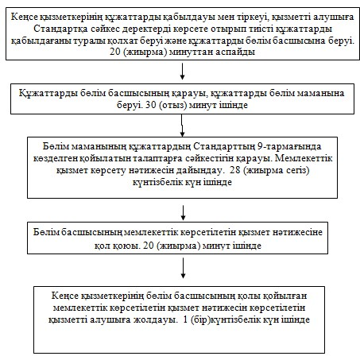
"Жетім балаға (жетім балаларға)
және ата-анасының қамқорлығынсыз
қалған балаға (балаларға)
қорғаншылық немесе қамқоршылық
белгілеу" мемлекеттік көрсетілетін
қызмет регламентіне
2 қосымша
ЭҮП арқылы мемлекеттік қызмет көрсету кезінде функционалдық
өзара іс-қимыл № 1 диаграммасы
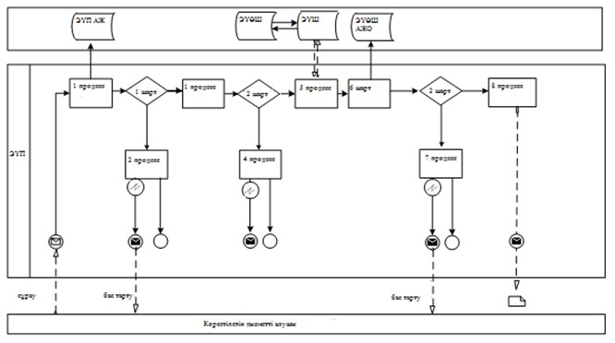
Көрсетілетін қызметті беруші арқылы мемлекеттік қызмет көрсету
кезінде функционалдық өзара іс-қимыл № 2 диаграммасы
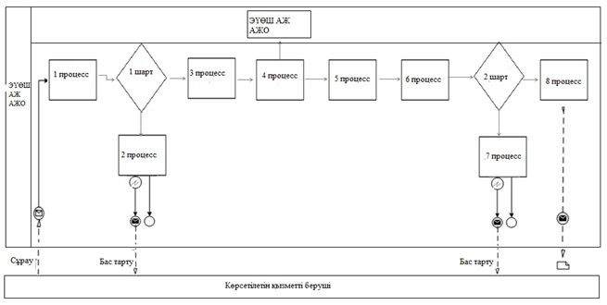
Шартты белгілер
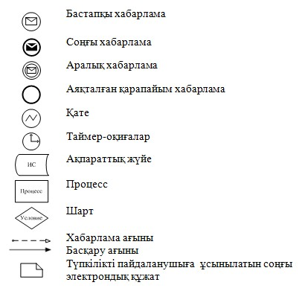
Шығыс Қазақстан облысы
әкімдігінің
2014 жылғы " 20 " наурыздағы
№ 65 қаулысымен
бекітілген
"Бірыңғай жинақтаушы зейнетақы қорына және (немесе) ерікті
жинақтаушы зейнетақы қорына, банктерге, ішкі істер органдарына
кәмелетке толмаған балалардың мүлкіне иелік ету және кәмелетке
толмаған балаларға мұра ресімдеу үшін анықтамалар беру"
мемлекеттік көрсетілетін қызмет регламенті
1. Жалпы ережелер
1. "Бірыңғай жинақтаушы зейнетақы қорына және (немесе) ерікті жинақтаушы зейнетақы қорына, банктерге, ішкі істер органдарына кәмелетке толмаған балалардың мүлкіне иелік ету және кәмелетке толмаған балаларға мұра ресімдеу үшін анықтамалар беру" мемлекеттік көрсетілетін қызметті (бұдан әрі – мемлекеттік көрсетілетін қызмет) беруші Шығыс Қазақстан облысы қалалары мен аудандарының білім бөлімдері (бұдан әрі – көрсетілетін қызметті беруші) болып табылады.
Өтініштерді қабылдау және мемлекеттік көрсетілетін қызмет нәтижелерін беру:
1) Қазақстан Республикасы Көлік және коммуникация министрлігінің Мемлекеттік қызметтерді автоматтандыруды бақылау және халыққа қызмет көрсету орталықтарының қызметін үйлестіру комитетінің "Халыққа қызмет көрсету орталықтары" шаруашылық жүргізу құқығындағы республикалық мемлекеттік кәсіпорны (бұдан әрі – ХҚО);
2) "электрондық үкімет" веб-порталы (бұдан әрі – портал): www.e.gov.kz арқылы жүзеге асырылады.
2. Мемлекеттік қызметті көрсету нысаны – электронды (ішінара автоматтандырылған) және (немесе) қағаз түрінде.
3. Мемлекеттік қызмет көрсетуді ң нәтижесі Қазақстан Республикасы Үкіметінің 2014 жылғы 19 ақпандағы № 115 қаулысымен бекітілген "Бірыңғай жинақтаушы зейнетақы қорына және (немесе) ерікті жинақтаушы зейнетақы қорына, банктерге, ішкі істер органдарына кәмелетке толмаған балалардың мүлкіне иелік ету және кәмелетке толмаған балаларға мұра ресімдеу үшін анықтамалар беру" мемлекеттік көрсетілетін қызмет стандартының (бұдан әрі - Стандарт) 1, 2, 3-қосымшаларына сәйкес бірыңғай жинақтаушы зейнетақы қорына және (немесе) ерікті жинақтаушы зейнетақы қорына, банктерге, ішкі істер органдарына кәмелетке толмаған балаларға мұраны ресімдеу үшін, ішкі істер органдарына кәмелетке толмаған балалардың мүліктеріне иелік ету үшін, банктерге кәмелетке толмаған балалардың мүліктеріне иелік ету үшін берілетін анықтамалар болып табылады.
Мемлекеттік көрсетілетін қызметтің нәтижесі электрондық форматта ресімделеді. Көрсетілетін қызметті алушы мемлекеттік көрсетілетін қызметті қағаз жеткізгіште алу үшін өтініш берген жағдайда, нәтижесі электрондық форматта ресімделеді, қағазға басып шығарылады және көрсетілетін қызметті беруші басшысының қолымен расталады.
Порталда мемлекеттік қызмет көрсетуді қарау нәтижесі көрсетілетін қызметті алушының "жеке кабинетіне" көрсетілетін қызметті берушінің уәкілетті адамының электрондық цифрлық қолтаңбасымен (бұдан әрі – ЭЦҚ) қол қойылған электрондық құжат форматында жіберіледі.
2. Мемлекеттiк қызмет көрсету процесiнде көрсетiлетiн қызметтi
берушiнiң құрылымдық бөлiмшелерiнiң (қызметкерлерiнiң) iс-қимыл
тәртiбiн сипаттау
4. Мемлекеттiк қызмет көрсету бойынша рәсiмдi (iс-қимылды) бастауға осы Стандартқа 4, 5, 6 қосымшада белгіленген нысан бойынша өтiнiштiң немесе ЭЦҚ куәландыратын электрондық құжат нысанындағы сұрауының болуы негiздеме болып табылады.
5. Мемлекеттiк қызмет көрсету процесiнiң құрамына кiретiн рәсiмдердің (iс-қимылдардың) мазмұны, оның орындалу ұзақтығы:
1) 1-ші іс- қимыл – көрсетілетін қызмет берушінің кеңсесі ХҚО ұсынған құжаттарды қабылдауды және тіркеуді жүзеге асырады. Орындалу ұзақтығы - 15 (он бес) минуттан аспайды;
2) 2-ші іс- қимыл – көрсетілетін қызметті берушінің басшысы құжаттарды қарайды және көрсетілетін қызметті берушінің жауапты орындаушысын анықтайды. Орындалу ұзақтығы 20 (жиырма) минут ішінде;
3) 3-ші іс- қимыл - көрсетілетін қызметті берушінің жауапты орындаушысының құжаттардың Стандарттың 9-тармағында көзделген, талап етілген талаптарына сәйкестігін қарауы, мемлекеттік қызмет көрсету нәтижесін дайындауы, басшының қолын қойдырып, кеңсеге тапсырады. Орындалу ұзақтығы – 3 (үш) жұмыс күні ішінде;
4) 4-ші іс- қимыл – көрсетілетін қызмет берушінің кеңсесі ХҚО курьеріне басшының қолы қойылған мемлекеттік қызмет көрсету нәтижесін береді. Орындалу ұзақтығы – 1 (бір) жұмыс күні ішінде.
Мемлекеттік қызметті көрсету мерзімі құжаттарды ХҚО-ға тапсырған (құжаттар қабылданған күн мемлекеттік қызмет көрсету мерзіміне кірмейді), сондай-ақ порталға жүгінген сәттен бастап – 5 (бес) жұмыс күнінен аспайды.
6. Осы Регламенттің 5 тармағында көрсетілген 1-ші іс-қимыл бойынша көрсетілетін мемлекеттiк қызмет рәсiмінің (iс-қимылының) нәтижесi тіркелген құжаттар болып табылады, олар осы Регламенттің 5-тармағында көрсетілген 2-ші іс-қимылды бастауға негіз болады.
Осы Регламенттің 5-тармағында көрсетілген 2-ші іс-қимыл бойынша көрсетілетін мемлекеттiк қызмет рәсiмінің (iс-қимылының) нәтижесі мемлекеттік қызмет көрсетуші басшысының жауапты орындаушыны анықтауы туралы бұрыштамасы болып табылады, олар осы Регламенттің 5-тармағында көрсетілген 3-ші іс-қимылды орындауға негіз болады.
Осы Регламенттің 5-тармағында көрсетілген 3-ші іс-қимыл бойынша көрсетілетін мемлекеттiк қызмет рәсiмінің (iс-қимылының) нәтижесі мемлекеттік қызмет көрсетудің дайындалған нәтижесі болып табылады, ол осы Регламенттің 5-тармағында көрсетілген 4-ші іс-қимылды орындауға негіз болады.
Осы Регламенттің 5-тармағында көрсетілген 4-ші іс-қимыл бойынша көрсетілетін мемлекеттiк қызмет рәсiмінің (iс-қимылының) нәтижесі ХҚО курьерінің мемлекеттік қызмет көрсету нәтижесін алғаны туралы қолхаты болып табылады.
3. Мемлекеттiк қызмет көрсету процесiнде көрсетiлетiн қызмет
берушiнiң құрылымдық бөлiмшелерiнiң (қызметкерлерiнiң) өзара
iс-қимыл тәртiбiн сипаттау
7. Мемлекеттiк көрсетiлетiн қызмет процесiне қатысатын құрылымдық бөлiмшелердiң (қызметкерлердiң) тiзбесi:
1) мемлекеттік қызметті берушінің кеңсесі;
2) мемлекеттік қызметті берушінің жауапты орындаушысы;
3) мемлекеттік қызметті берушінің басшысы.
8. Мемлекеттiк қызметтi көрсету үшiн қажеттi рәсiмдердiң (iс-қимылдардың) сипаттамасы:
1) қөрсетілетін қызметті берушінің кеңсесі ХҚО ұсынған құжаттарды қабылдауды және тіркеуді жүзеге асырады. Орындалу ұзақтығы - 15 (он бес) минуттан аспайды;
2) көрсетілетін қызметті берушінің басшысы құжаттарды қарайды және көрсетілетін қызметті берушінің жауапты орындаушысын анықтайды. Орындалу ұзақтығы 20 (жиырма) минут ішінде;
3) көрсетілетін қызметті берушіні ң жауапты орындаушысының құжаттардың Стандарттың 9-тармағында көзделген, талап етілген талаптарына сәйкестігін қарауы, мемлекеттік қызмет көрсету нәтижесін дайындауы, басшының қолын қойдырып, кеңсеге тапсырады. Орындалу ұзақтығы – 3 (үш) жұмыс күні ішінде;
4) көрсетілетін қызмет берушінің кеңсесі ХҚО курьеріне басшының қолы қойылған мемлекеттік қызмет көрсету нәтижесін береді. Орындалу ұзақтығы – 1 (бір) жұмыс күні ішінде.
Рәсiмдердiң (iс-қимылдардың) реттiлiгiн сипаттау осы Регламентке 1 қосымшаға сәйкес, әрбiр рәсiмді (iс-қимылды) өту блок-схемасында көрсетілген.
4. Халыққа қызмет көрсету орталығымен және (немесе) өзге де
көрсетiлетiн қызметтi берушiлермен өзара iс-қимыл тәртiбiн,
сондай-ақ мемлекеттiк қызмет көрсету процесiнде ақпараттық
жүйелердi пайдалану тәртiбiн сипаттау
9. Қызмет алушылар мемлекеттік қызметті алу үшін ХҚО жүгінеді және осы Стандарттың 9-тармағында көзделген құжаттарды ұсынады.
Қызметті алушының сұрауын өңдеу ұзақтығы – 15 (он бес) минуттан аспайды.
Қызмет берушінің сұрауын дайындау және жолдау тәртiбi:
көрсетілетін қызметті беруші қызметкерінің осы Регламентте көрсетілген қызметті таңдауы, мемлекеттік қызмет көрсету үшін көрсетілетін қызметті беруші қызметкерінің сұрау салу нысанын экранға шығаруы және көрсетілетін қызметті беруші қызметкерінің көрсетілетін қызметті алушының деректерін енгізуі;
қызмет беруші қызметкерінің қағаз тасымалдағышта құжаттардың болуы туралы белгілеу бөлігінде сұрау салу нысанын толтыруы және мемлекеттік қызметті алушының ұсынған қажетті құжаттарын сканерлеуі, оларды сұрау салу нысанына бекітуі;
электрондық құжатты ЭҮӨШ АЖО-да тіркеу және ЭҮӨШ АЖО-да қызметтерді өңдеу;
мемлекеттік көрсетілетін қызметті алушының ЭҮӨШ АЖО-да қалыптастырылған қызмет көрсету нәтижесін (анықтама беру) алуы. Электрондық құжат қызмет берушінің лауазымды тұлғасының ЭЦҚ-сы қолданылып қалыптастырылады.
Қызмет берушінің сұрауын жолдауға уәкілетті құрылымдық бөлімшілер немесе лауазымды тұлғалар:
ХҚО-ның операторы.
ХҚО қызметкерлерінің қызмет алушының сұрауын халыққа қызмет көрсету орталықтарының ықпалдастырылған ақпараттық жүйесінде (бұдан әрі – ХҚО ЫАЖ) тiркеу және өңдеу кезiндегi iс-қимылдары осы Регламентке 2 қосымшаға сәйкес ХҚО ЫАЖ арқылы электрондық мемлекеттік қызмет көрсету кезіндегі функционалдық өзара iс-әрекеттесудің № 1 диаграммасында көрсетілген.
Халыққа қызмет көрсету орталығымен және (немесе) өзге де қызмет берушiлермен өзара iс-қимылдың, оның iшiнде мемлекеттiк қызметтердi көрсету мәселелерi бойынша қызмет берушiлердiң сұрауларын қалыптастыру және жолдау рәсiмiнің (iс-қимылының) реттiлiгi мен мерзiмдерi:
1) 1-процесс – ХҚО операторының қызметті көрсету үшін ХҚО ЫАЖ-да логин мен парольді енгізуі (авторландыру процесі);
2) 2-процесс – ХҚО операторының осы Регламентте көрсетілген қызметті таңдауы, қызметті көрсету үшін экранға сұрау үлгісін шығару және ХҚО операторының көрсетілетін қызметті алушының деректерін енгізуі;
3) 3-процесс –ЭҮШ арқылы ЖТ МДҚ -на көрсетілетін қызметті алушының деректері туралы, сондай-ақ БНАЖ-да көрсетілетін қызметті алушы өкілінің сенімхатының деректері туралы сұрауды жолдау;
4) 1-шарт - қызметті алушының деректерінің ЖТ МДҚ-да, БНАЖ-да сенімхат деректерінің болуын тексеру;
5) 4-процесс - қызметті алушының деректерінің ЖТ МДҚ-да, БНАЖ-да сенімхат деректерінің болуына байланысты деректерді алу мүмкін еместігі туралы хабарлама қалыптастыру;
6) 5-процесс – ХҚО операторының көрсетілетін қызметті алушы ұсынған құжаттардың қағаз түрінде болуы және сканерленген құжаттар туралы сұрау нысанын толтыруы, оларды сұрау нысанына тіркеу және толтырылған нысанды (енгізілген деректер) ЭСҚ арқылы растауы;
7) 6-процесс – ХҚО операторының ЭЦҚ куәландырылған (қол қойылған) электрондық құжатты (көрсетілетін қызметті алушының сұрауын) ықпалдастырылған ЭҮШ арқылы ЭҮӨШ АЖО-на жолдау;
8) 7-процесс – электрондық құжатты ЭҮӨШ АЖО-да тіркеу;
9) 2-шарт – бөлім маманының тұтынушының Стандарттың 9-тармағында көрсетілген және электрондық қызметті көрсету үшін негіз болатын қоса берілген құжаттарының сәйкестігін тексеруі (өңдеуі);
10) 8-процесс – көрсетілетін қызметті алушыны ң құжаттарында бұзушылықтар болуына байланысты сұратып отырған электрондық мемлекеттік қызметтен көрсетуден бас тарту туралы хабарламаны қалыптастыруы;
11) 9-процесс – тұтынушының ХҚО операторы арқылы электрондық мемлекеттік қызметтің нәтижесін (анықтамасын) алуы.
10. Мемлекеттік қызметті ХҚО арқылы көрсету нәтижесін алу процесі:
1) көрсетілетін қызметті алушы өтінішпен және Стандарттың 9 тармағында көрсетілген тізбеге сәйкес құжаттар топтамасымен ХҚО-на жүгінеді;
2) көрсетілетін қызметті алушының өтінімін өңдеу ұзақтығы – 15 (он бес) минуттан аспайды;
3) мемлекеттік қызметті көрсету нәтижесін (анықтаманы) алу үшін көрсетілетін қызметті алушы мемлекеттік қызметті көрсету мерзімі аяқталғаннан кейін жүгінеді. Мемлекеттік қызметті көрсету мерзімі – Стандартқа сәйкес;
4) мемлекеттік қызмет көрсету нәтижесін алу алдын ала жазылусыз және жылдам қызмет көрсетусіз "электрондық кезек" тәртібінде жүзеге асырылады.
Көрсетілетін қызметті алушының талабы бойынша портал арқылы электронды кезекті "брондауға" болады.
11. "Электрондық үкімет" порталы арқылы мемлекеттік қызмет көрсету кезінде жүгіну тәртібі және көрсетілетін қызметті беруші мен көрсетілетін қызметті алушы рәсімдерінің реттілігі осы Регламентке 2 қосымшаға сәйкес мемлекеттік қызмет көрсетуге қатысатын ақпараттық жүйелердің функционалдық өзара iс-қимыл № 2 диаграммасында көрсетілген:
1) көрсетілетін қызметті алушы ЭҮП–де тіркеуді ЖСН мен парольдің көмегімен жүзеге асырады (ЭҮП-де тіркелмеген алушылар үшін жүзеге асырылады);
2) 1-процесс – көрсетілетін қызметті алушының электрондық мемлекеттік қызметті алу үшін ЭҮП–ге ЖСН мен парольді (авторландыру процесі) енгізуі;
3) 1-шарт - ЖСН мен пароль арқылы тіркелген көрсетілетін қызметті алушы туралы деректердің түпнұсқалылығын ЭҮП-де тексеру;
4) 2-процесс - көрсетілетін қызметті алушының деректерінде бұзушылықтардың болуына байланысты ЭҮП авторландырудан бас тарту туралы хабарламаны қалыптастыру;
5) 3-процесс - қызмет алушының осы регламентте көрсетілген қызметті таңдауы, қызмет көрсету үшін сұрау салу нысанын экранға шығаруы және оның құрылымы мен форматтық талаптарын ескере отырып, қызмет алушының нысанды толтыруы (деректерді енгізуі), Стандарттың 9 тармағында көрсетілген қажетті құжаттарды электронды түрде сұрау салу нысанына бекітуі, сондай-ақ көрсетілетін қызметті алушының сұрау салуды куәландыру (қол қою) үшін ЭЦҚ тіркеу куәлігін таңдауы;
6) 2-шарт - ЭҮП –де ЭЦҚ тіркеу куәлігінің қолданыс мерзімін, қайтарып алынған (күші жойылған) тіркеу куәліктері тізімінде болмауын, сондай-ақ сұрау салуда көрсетілген ЖСН мен ЭЦҚ тіркеу куәлігінде көрсетілген ЖСН арасындағы сәйкестендіру деректерінің сәйкес келуін тексеру;
7) 4-процесс - көрсетілетін қызметті алушының ЭЦҚ түпнұсқалылығының расталмауына байланысты сұратып отырған қызметті көрсетуден бас тарту туралы хабарламаны қалыптастыру;
8) 5-процесс - көрсетілетін қызметті берушіні ң ЭЦҚ көмегімен электрондық мемлекеттік қызмет көрсету үшін сұрауды куәландыру және электрондық құжатты (сұрауды) ЭҮШ арқылы ЖАО өңдеу үшін ЭҮӨШ АЖО-ға жолдау;
9) 6-процесс - электрондық құжатты ЭҮӨШ АЖО-да тіркеу;
10) 3-шарт - бөлім маманының көрсетілетін қызметті алушының Стандарттың 9-тармағында көрсетілген және электрондық қызметті көрсету үшін негіз болатын қоса берілген құжаттарының сәйкестігін тексеруі (өңдеуі);
11) 7-процесс - көрсетілетін қызметті алушының құжаттарында бұзушылықтар болуына байланысты сұратып отырған электрондық мемлекеттік қызметті көрсетуден бас тарту туралы хабарлама қалыптастыру;
12) 8-процесс – көрсетілетін қызметті алушының ЭҮӨШ АЖО қалыптастырған электрондық мемлекеттік қызметтің нәтижесін (электрондық құжат нысанындағы анықтаманы) алуы. Электрондық құжат қызмет берушінің ЭЦҚ қолдану арқылы қалыптастырылады.
Көрсетілетін қызметті беруші арқылы қадамдық іс–қимылдар мен шешімдері 2-қосымшада, № 3 диаграммада келтірілген:
1) 1-процесс – мемлекеттік қызмет көрсету үшін көрсетілетін қызметті беруші қызметкерінің ЭҮӨШ АЖ АЖО-ға логин мен пароль енгізуі (авторлау процесі);
2) 1 шарт – көрсетілетін қызметті берушінің тіркелген қызметкері туралы деректердің түпнұсқалылығын логин және пароль арқылы ЭҮӨШ АЖ АЖО-да тексеру;
3) 2-процесс – көрсетілетін қызметті беруші қызметкерінің деректерінде бұзушылықтардың болуына байланысты авторландырудан бас тарту туралы ЭҮӨШ АЖ АЖО-да хабарлама қалыптастыру;
4) 3-процесс - ЭҮӨШ АЖ АЖО-да авторлану;
5) 4-процесс - көрсетілетін қызметті берушіні ң қызметті таңдауы, электрондық мемлекеттік кызмет көрсету үшін сұрау салу нысанын экранға шығаруы және оның құрылымы мен форматтық талаптарын ескере отырып, сұрау салу нысанын толтыруы (деректерді енгізуі);
6) 5-процесс – ЖТ МД Қ - ға көрсетілетін қызметті алушы туралы деректерге сұрау салуды жіберу;
7) 6-процесс – қызмет алушының деректерін өңдеу, оның ішінде оның өтінішін қамқорлық кеңесінде қарау;
8) 2-шарт - ЭҮӨШ АЖ АЖО-да көрсетілетін қызметті алушының деректерінің түпнұсқалығын тексеру;
9) 7-процесс - қызмет алушының деректерінде бұзушылықтардың болуына байланысты сұратылатын электрондық мемлекеттік қызметтен бас тарту туралы хабарлама қалыптастыру;
10) 8-процесс – көрсетілетін қызметті алушының электрондық мемлекеттік қызметтің нәтижесін алуы.
Ескерту.
Аббревиатуралардың мағынасын ашу:
1) АЖО – автоматтандырылған жұмыс орны;
2) АЖ - ақпараттық жүйе;
3) ЖСН - жеке сәйкестендіру нөмірі;
4) ЖТ МД Қ – "Жеке тұлғалар" мемлекеттік дерекқоры;
5) ЭҮП - "электрондық үкімет" порталы;
6) ХҚО АЖ – халыққа қызмет көрсету орталығының ақпараттық жүйесі;
7) ЭЦҚ – электрондық -цифрлік қолтаңба;
8) ЭҮШ – "электрондық үкімет" шлюзі;
9) ЭҮӨШ - "Электрондық үкіметтің" өңірлік шлюзі
"Бірыңғай жинақтаушы зейнетақы
қорына және (немесе) ерікті
жинақтаушы зейнетақы қорына,
банктерге, ішкі істер органдарына
кәмелетке толмаған балалардың
мүлкіне иелік ету және кәмелетке
толмаған балаларға мұра ресімдеу
үшін анықтамалар беру" мемлекеттік
көрсетілетін қызмет регламентіне
1 қосымша
Көрсетілетін қызметті берушінің мемлекеттік
қызмет көрсету реттілігінің схемасы
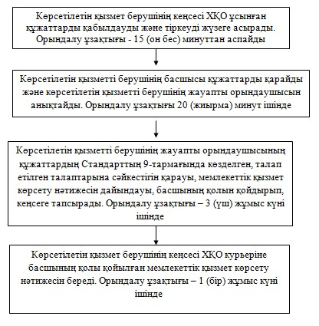
"Бірыңғай жинақтаушы зейнетақы
қорына және (немесе) ерікті
жинақтаушы зейнетақы қорына,
банктерге, ішкі істер органдарына
кәмелетке толмаған балалардың
мүлкіне иелік ету және кәмелетке
толмаған балаларға мұра ресімдеу
үшін анықтамалар беру" мемлекеттік
көрсетілетін қызмет регламентіне
2 қосымша
ХҚО арқылы мемлекеттік қызмет көрсету кезінде функционалдық
өзара іс-қимыл № 1 диаграммасы
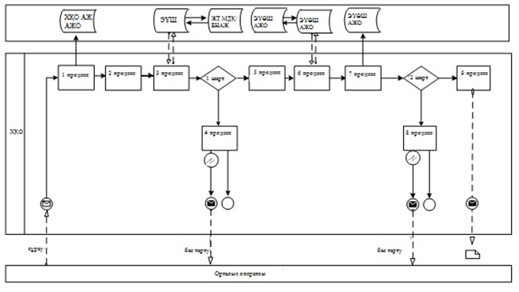
ЭҮП арқылы мемлекеттік қызмет көрсету кезінде функционалдық
өзара іс-қимыл № 2 диаграммасы
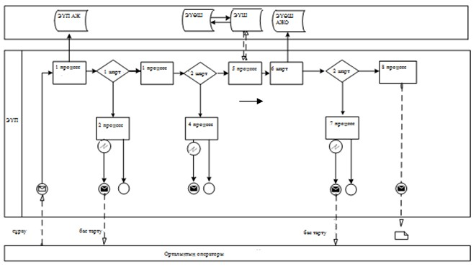
Көрсетілетін қызмет беруші арқылы мемлекеттік қызмет көрсету
кезінде функционалдық өзара іс-қимыл
№ 3 диаграммасы
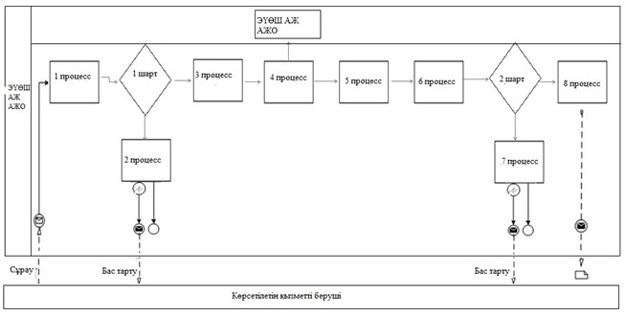
Шартты белгілер:
Шығыс Қазақстан облысы
әкімдігінің
2014 жылғы " 20 " наурыздағы
№ 65 қаулысымен
бекітілген
"Кәмелетке толмаған балаларға меншік құқығында тиесілі мүлікпен
жасалатын мәмілелерді ресімдеу үшін қорғаншылық немесе
қамқоршылық бойынша функцияларды жүзеге асыратын органдардың
анықтамаларын беру" мемлекеттік көрсетілетін қызмет регламенті
1. Жалпы ережелер
1. "Кәмелетке толмаған балаларға меншік құқығында тиесілі мүлікпен жасалатын мәмілелерді ресімдеу үшін қорғаншылық немесе қамқоршылық бойынша функцияларды жүзеге асыратын органдардың анықтамаларын беру" мемлекеттік көрсетілетін қызметті (бұдан әрі – мемлекеттік көрсетілетін қызмет) беруші Шығыс Қазақстан облысы қалалары мен аудандарының білім бөлімдері (бұдан әрі – көрсетілетін қызметті беруші) болып табылады.
Өтініштерді қабылдау және мемлекеттік көрсетілетін қызмет нәтижелерін беру:
1) Қазақстан Республикасы Көлік және коммуникация министрлігінің Мемлекеттік қызметтерді автоматтандыруды бақылау және халыққа қызмет көрсету орталықтарының қызметін үйлестіру комитетінің "Халыққа қызмет көрсету орталықтары" шаруашылық жүргізу құқығындағы республикалық мемлекеттік кәсіпорны (бұдан әрі – ХҚО);
2) "Электрондық үкіметтің" веб-порталы: www.e.gov.kz (бұдан әрі – портал) арқылы жүзеге асырылады.
2. Мемлекеттік қызметті көрсету нысаны – электронды (ішінара автоматтандырылған) және (немесе) қағаз түрінде.
3. Мемлекеттік қызмет көрсетудің нәтижесі Қазақстан Республикасы Үкіметінің 2014 жылғы 19 ақпандағы № 115 қаулысымен бекітілген "Кәмелетке толмаған балаларға меншік құқығында тиесілі мүлікпен жасалатын мәмілелерді ресімдеу үшін қорғаншылық немесе қамқоршылық бойынша функцияларды жүзеге асыратын органдардың анықтамаларын беру мемлекеттік көрсетілетін қызмет стандартына (бұдан әрі - Стандарт) 1-қосымшаға сәйкес нысан бойынша кәмелетке толмаған балаларға меншік құқығында тиесілі мүлікпен жасалатын мәмілелерді ресімдеу үшін қорғаншылық немесе қамқоршылық бойынша функцияларды жүзеге асыратын органдардың жылжымайтын мүліктің орналасқан жері бойынша беретін анықтамасы, не осы мемлекеттік көрсетілетін қызмет стандартының 10-тармағында көрсетілген жағдайларда және негіздер бойынша мемлекеттік қызмет көрсетуден бас тарту туралы дәлелді жауап ұсыну болып табылады.
Мемлекеттік көрсетілетін қызметтің нәтижесі - электронды және (немесе) қағаз түрінде.
Көрсетілетін қызметті алушы мемлекеттік көрсетілетін қызметті қағаз жеткізгіште алу үшін өтініш берген жағдайда, нәтижесі электрондық форматта ресімделеді, қағазға басып шығарылады және көрсетілетін қызметті беруші басшысының қолымен расталады.
Порталда мемлекеттік қызмет көрсетуді қарау нәтижесі көрсетілетін қызметті алушының "жеке кабинетіне" көрсетілетін қызметті берушінің уәкілетті адамының электрондық цифрлық қолтаңбасымен (бұдан әрі – ЭЦҚ) қол қойылған электрондық құжат форматында жіберіледі.
2. Мемлекеттiк қызмет көрсету процесiнде көрсетiлетiн қызметтi берушiнiң құрылымдық бөлiмшелерiнiң (қызметкерлерiнiң) iс-қимыл тәртiбiн сипаттау
4. Мемлекеттiк қызмет көрсету бойынша рәсiмдi (iс-қимылды) бастауға осы Стандартқа 2, 3 қосымшада белгіленген нысан бойынша өтiнiштiң немесе ЭЦҚ куәландыратын электрондық құжат үлгісіндегі сұрауының болуы негiздеме болып табылады.
5. Мемлекеттiк қызмет көрсету процесiнiң құрамына кiретiн рәсiмдердің (iс-қимылдардың) мазмұны, оның орындалу ұзақтығы:
1) 1-ші іс- қимыл – көрсетілетін қызмет берушінің кеңсесі ХҚО ұсынған құжаттарды қабылдауды және тіркеуді жүзеге асырады. Орындалу ұзақтығы - 15 (он бес) минуттан аспайды;
2) 2-ші іс- қимыл – көрсетілетін қызметті берушінің басшысы құжаттарды қарайды және көрсетілетін қызметті берушінің жауапты орындаушысын анықтайды. Орындалу ұзақтығы 15 (он бес) минут ішінде;
3) 3-ші іс- қимыл - көрсетілетін қызметті берушінің жауапты орындаушысының құжаттардың Стандарттың 9-тармағында көзделген, талап етілген талаптарына сәйкестігін қарауы, мемлекеттік қызмет көрсету нәтижесін дайындауы, басшының қолын қойдырып, кеңсеге тапсырады. Орындалу ұзақтығы – 3 (үш) жұмыс күні ішінде;
4) 4-ші іс- қимыл – көрсетілетін қызмет берушінің кеңсесі ХҚО курьеріне басшының қолы қойылған мемлекеттік қызмет көрсету нәтижесін береді. Орындалу ұзақтығы – 1 (бір) жұмыс күні ішінде.
Мемлекеттік қызметті көрсету мерзімі құжаттарды ХҚО-ға тапсырған (құжаттар қабылданған күн мемлекеттік қызмет көрсету мерзіміне кірмейді), сондай-ақ порталға жүгінген сәттен бастап – 5 (бес) жұмыс күнінен аспайды.
6. Осы Регламенттің 5 тармағында көрсетілген 1-ші іс-қимыл бойынша көрсетілетін мемлекеттiк қызмет рәсiмінің (iс-қимылының) нәтижесi тіркелген құжаттар болып табылады, олар осы Регламенттің 5-тармағында көрсетілген 2-ші іс-қимылды бастауға негіз болады.
Осы Регламенттің 5-тармағында көрсетілген 2-ші іс-қимыл бойынша көрсетілетін мемлекеттiк қызмет рәсiмінің (iс-қимылының) нәтижесі мемлекеттік қызмет көрсетуші басшысының жауапты орындаушыны анықтауы туралы бұрыштамасы болып табылады, олар осы Регламенттің 5-тармағында көрсетілген 3-ші іс-қимылды орындауға негіз болады.
Осы Регламенттің 5-тармағында көрсетілген 3-ші іс-қимыл бойынша көрсетілетін мемлекеттiк қызмет рәсiмінің (iс-қимылының) нәтижесі мемлекеттік қызмет көрсетудің ресімделген нәтижесі болып табылады, ол осы Регламенттің 5-тармағында көрсетілген 4-ші іс-қимылды орындауға негіз болады.
Осы Регламенттің 5-тармағында көрсетілген 4-ші іс-қимыл бойынша көрсетілетін мемлекеттiк қызмет рәсiмінің (iс-қимылының) нәтижесі ХҚО курьерінің мемлекеттік қызмет көрсету нәтижесін алғаны туралы қолхаты болып табылады.
3. Мемлекеттiк қызмет көрсету процесiнде көрсетiлетiн қызмет
берушiнiң құрылымдық бөлiмшелерiнiң (қызметкерлерiнiң) өзара
iс-қимыл тәртiбiн сипаттау
7. Мемлекеттiк көрсетiлетiн қызмет процесiне қатысатын құрылымдық бөлiмшелердiң (қызметкерлердiң) тiзбесi:
1) мемлекеттік қызметті берушінің кеңсесі;
2) мемлекеттік қызметті берушінің жауапты орындаушысы;
3) мемлекеттік қызметті берушінің басшысы.
8. Мемлекеттiк қызметтi көрсету үшiн қажеттi рәсiмдердiң (iс-қимылдардың) сипаттамасы:
1) қөрсетілетін қызметті берушінің кеңсесі ХҚО ұсынған құжаттарды қабылдауды және тіркеуді жүзеге асырады. Орындалу ұзақтығы - 15 (он бес) минуттан аспайды;
2) көрсетілетін қызметті берушінің басшысы құжаттарды қарайды және көрсетілетін қызметті берушінің жауапты орындаушысын анықтайды. Орындалу ұзақтығы 15 (он бес) минут ішінде;
3) көрсетілетін қызметті берушінің жауапты орындаушысының құжаттардың Стандарттың 9-тармағында көзделген, талап етілген талаптарына сәйкестігін қарауы, мемлекеттік қызмет көрсету нәтижесін дайындауы, басшының қолын қойдырып, кеңсеге тапсырады. Орындалу ұзақтығы – 3 (үш) жұмыс күні ішінде;
4) көрсетілетін қызмет берушінің кеңсесі ХҚО курьеріне басшының қолы қойылған мемлекеттік қызмет көрсету нәтижесін береді. Орындалу ұзақтығы – 1 (бір) жұмыс күні ішінде.
Рәсiмдердiң (iс-қимылдардың) реттiлiгiн сипаттау осы Регламентке 1 қосымшаға сәйкес, әрбiр рәсiмді (iс-қимылды) өту блок-схемасында көрсетілген
4. Халыққа қызмет көрсету орталығымен және (немесе) өзге де
көрсетiлетiн қызметтi берушiлермен өзара iс-қимыл тәртiбiн,
сондай-ақ мемлекеттiк қызмет көрсету процесiнде ақпараттық
жүйелердi пайдалану тәртiбiн сипаттау
9. Қызмет алушылар мемлекеттік қызметті алу үшін ХҚО жүгінеді және осы Стандарттың 9-тармағында көзделген құжаттарды ұсынады.
Қызметті алушының сұрауын өңдеу ұзақтығы – 15 (он бес) минуттан аспайды.
Қызмет берушінің сұрауын дайындау және жолдау тәртiбi:
көрсетілетін қызметті беруші қызметкерінің осы Регламентте көрсетілген қызметті таңдауы, мемлекеттік қызмет көрсету үшін көрсетілетін қызметті беруші қызметкерінің сұрау салу нысанын экранға шығаруы және көрсетілетін қызметті беруші қызметкерінің көрсетілетін қызметті алушының деректерін енгізуі;
қызмет беруші қызметкерінің қағаз тасымалдағышта құжаттардың болуы туралы белгілеу бөлігінде сұрау салу нысанын толтыруы және мемлекеттік қызметті алушының ұсынған қажетті құжаттарын сканерлеуі, оларды сұрау салу нысанына бекітуі;
электрондық құжатты ЭҮӨШ АЖО-да тіркеу және ЭҮӨШ АЖО-да қызметтерді өңдеу;
мемлекеттік көрсетілетін қызметті алушының ЭҮӨШ АЖО-да қалыптастырылған қызмет көрсету нәтижесін (анықтама беру) алуы. Электрондық құжат қызмет берушінің лауазымды тұлғасының ЭЦҚ-сы қолданылып қалыптастырылады.
Қызмет берушінің сұрауын жолдауға уәкілетті құрылымдық бөлімшілер немесе лауазымды тұлғалар:
ХҚО-ның операторы.
ХҚО қызметкерлерінің қызмет алушының сұрауын халыққа қызмет көрсету орталықтарының ықпалдастырылған ақпараттық жүйесінде (бұдан әрі – ХҚО ЫАЖ) тiркеу және өңдеу кезiндегi iс-қимылдары осы Регламентке 2 қосымшаға сәйкес ХҚО ЫАЖ арқылы электрондық мемлекеттік қызмет көрсету кезіндегі функционалдық өзара iс-әрекеттесудің № 1 диаграммасында көрсетілген.
Халыққа қызмет көрсету орталығымен және (немесе) өзге де қызмет берушiлермен өзара iс-қимылдың, оның iшiнде мемлекеттiк қызметтердi көрсету мәселелерi бойынша қызмет берушiлердiң сұрауларын қалыптастыру және жолдау рәсiмiнің (iс-қимылының) реттiлiгi мен мерзiмдерi:
1) 1-процесс – ХҚО операторының қызметті көрсету үшін ХҚО ЫАЖ-да логин мен парольді енгізуі (авторландыру процесі);
2) 2-процесс – ХҚО операторының осы Регламентте көрсетілген қызметті таңдауы, қызметті көрсету үшін экранға сұрау үлгісін шығару және ХҚО операторының көрсетілетін қызметті алушының деректерін енгізуі;
3) 3-процесс –ЭҮШ арқылы ЖТ МД Қ-на көрсетілетін қызметті алушының деректері туралы, сондай-ақ БНАЖ-да көрсетілетін қызметті алушы өкілінің сенімхатының деректері туралы сұрауды жолдау;
4) 1-шарт - қызметті алушының деректерінің ЖТ МДҚ-да, БНАЖ-да сенімхат деректерінің болуын тексеру;
5) 4-процесс - қызметті алушының деректерінің ЖТ МДҚ-да, БНАЖ-да сенімхат деректерінің болуына байланысты деректерді алу мүмкін еместігі туралы хабарлама қалыптастыру;
6) 5-процесс – ХҚО операторының көрсетілетін қызметті алушы ұсынған құжаттардың қағаз түрінде болуы және сканерленген құжаттар туралы сұрау нысанын толтыруы, оларды сұрау нысанына тіркеу және толтырылған нысанды (енгізілген деректер) ЭСҚ арқылы растауы;
7) 6-процесс – Х Қ О операторының ЭЦҚ куәландырылған (қол қойылған) электрондық құжатты (көрсетілетін қызметті алушының сұрауын) ықпалдастырылған ЭҮШ арқылы ЭҮӨШ АЖО-на жолдау;
8) 7-процесс – электрондық құжатты ЭҮӨШ АЖО-да тіркеу;
9) 2-шарт – бөлім маманының тұтынушының Стандарттың 9-тармағында көрсетілген және электрондық қызметті көрсету үшін негіз болатын қоса берілген құжаттарының сәйкестігін тексеруі (өңдеуі);
10) 8-процесс – көрсетілетін қызметті алушыны ң құжаттарында бұзушылықтар болуына байланысты сұратып отырған электрондық мемлекеттік қызметтен көрсетуден бас тарту туралы хабарламаны қалыптастыруы;
11) 9-процесс – тұтынушының ХҚО операторы арқылы электрондық мемлекеттік қызметтің нәтижесін (анықтамасын) алуы.
10. Мемлекеттік қызметті ХҚО арқылы көрсету нәтижесін алу процесі:
1) көрсетілетін қызметті алушы өтінішпен және Стандарттың 9 тармағында көрсетілген тізбеге сәйкес құжаттар топтамасымен ХҚО-на жүгінеді;
2) көрсетілетін қызметті алушының өтінімін өңдеу ұзақтығы – 15 (он бес) минуттан аспайды;
3) мемлекеттік қызметті көрсету нәтижесін (анықтаманы) алу үшін көрсетілетін қызметті алушы мемлекеттік қызметті көрсету мерзімі аяқталғаннан кейін жүгінеді. Мемлекеттік қызметті көрсету мерзімі – Стандартқа сәйкес;
4) мемлекеттік қызмет көрсету нәтижесін алу алдын ала жазылусыз және жылдам қызмет көрсетусіз "электрондық кезек" тәртібінде жүзеге асырылады.
Көрсетілетін қызметті алушының талабы бойынша портал арқылы электронды кезекті "брондауға" болады.
11. "Электрондық үкімет" порталы арқылы мемлекеттік қызмет көрсету кезінде жүгіну тәртібі және көрсетілетін қызметті беруші мен көрсетілетін қызметті алушы рәсімдерінің реттілігі осы Регламентке 2 қосымшаға сәйкес мемлекеттік қызмет көрсетуге қатысатын ақпараттық жүйелердің функционалдық өзара iс-қимыл № 2 диаграммасында көрсетілген:
1) көрсетілетін қызметті алушы ЭҮП–де тіркеуді ЖСН мен парольдің көмегімен жүзеге асырады (ЭҮП-де тіркелмеген алушылар үшін жүзеге асырылады);
2) 1-процесс – көрсетілетін қызметті алушының электрондық мемлекеттік қызметті алу үшін ЭҮП–ге ЖСН мен парольді (авторландыру процесі) енгізуі;
3) 1-шарт - ЖСН мен пароль арқылы тіркелген көрсетілетін қызметті алушы туралы деректердің түпнұсқалылығын ЭҮП-де тексеру;
4) 2-процесс - көрсетілетін қызметті алушының деректерінде бұзушылықтардың болуына байланысты ЭҮП авторландырудан бас тарту туралы хабарламаны қалыптастыру;
5) 3-процесс - қызмет алушыны ң осы регламентте көрсетілген қызметті таңдауы, қызмет көрсету үшін сұрау салу нысанын экранға шығаруы және оның құрылымы мен форматтық талаптарын ескере отырып, қызмет алушының нысанды толтыруы (деректерді енгізуі), Стандарттың 9 тармағында көрсетілген қажетті құжаттарды электронды түрде сұрау салу нысанына бекітуі, сондай-ақ көрсетілетін қызметті алушының сұрау салуды куәландыру (қол қою) үшін ЭЦҚ тіркеу куәлігін таңдауы;
6) 2-шарт - ЭҮП –де ЭЦҚ тіркеу куәлігінің қолданыс мерзімін, қайтарып алынған (күші жойылған) тіркеу куәліктері тізімінде болмауын, сондай-ақ сұрау салуда көрсетілген ЖСН мен ЭЦҚ тіркеу куәлігінде көрсетілген ЖСН арасындағы сәйкестендіру деректерінің сәйкес келуін тексеру;
7) 4-процесс - көрсетілетін қызметті алушыны ң ЭЦҚ түпнұсқалылығының расталмауына байланысты сұратып отырған қызметті көрсетуден бас тарту туралы хабарламаны қалыптастыру;
8) 5-процесс - көрсетілетін қызметті берушіні ң ЭЦҚ көмегімен электрондық мемлекеттік қызмет көрсету үшін сұрауды куәландыру және электрондық құжатты (сұрауды) ЭҮШ арқылы ЖАО өңдеу үшін ЭҮӨШ АЖО-ға жолдау;
9) 6-процесс - электрондық құжатты ЭҮӨШ АЖО-да тіркеу;
10) 3-шарт - бөлім маманының көрсетілетін қызметті алушының Стандарттың 9-тармағында көрсетілген және электрондық қызметті көрсету үшін негіз болатын қоса берілген құжаттарының сәйкестігін тексеруі (өңдеуі);
11) 7-процесс - көрсетілетін қызметті алушының құжаттарында бұзушылықтар болуына байланысты сұратып отырған электрондық мемлекеттік қызметті көрсетуден бас тарту туралы хабарлама қалыптастыру;
12) 8-процесс – көрсетілетін қызметті алушының ЭҮӨШ АЖО қалыптастырған электрондық мемлекеттік қызметтің нәтижесін (электрондық құжат нысанындағы анықтаманы) алуы. Электрондық құжат қызмет берушінің ЭЦҚ қолдану арқылы қалыптастырылады.
Көрсетілетін қызметті беруші арқылы қадамдық іс–қимылдар мен шешімдері 2-қосымшада, № 3 диаграммада келтірілген:
1) 1-процесс – мемлекеттік қызмет көрсету үшін көрсетілетін қызметті беруші қызметкерінің ЭҮӨШ АЖ АЖО-ға логин мен пароль енгізуі (авторлау процесі);
2) 1 шарт – көрсетілетін қызметті берушінің тіркелген қызметкері туралы деректердің түпнұсқалылығын логин және пароль арқылы ЭҮӨШ АЖ АЖО-да тексеру;
3) 2-процесс – көрсетілетін қызметті беруші қызметкерінің деректерінде бұзушылықтардың болуына байланысты авторландырудан бас тарту туралы ЭҮӨШ АЖ АЖО-да хабарлама қалыптастыру;
4) 3-процесс - ЭҮӨШ АЖ АЖО-да авторлану;
5) 4-процесс - көрсетілетін қызметті берушінің қызметті таңдауы, электрондық мемлекеттік кызмет көрсету үшін сұрау салу нысанын экранға шығаруы және оның құрылымы мен форматтық талаптарын ескере отырып, сұрау салу нысанын толтыруы (деректерді енгізуі);
6) 5-процесс – ЖТ МДҚ - ға көрсетілетін қызметті алушы туралы деректерге сұрау салуды жіберу;
7) 6-процесс – қызмет алушының деректерін өңдеу, оның ішінде оның өтінішін қамқорлық кеңесінде қарау;
8) 2-шарт - ЭҮӨШ АЖ АЖО-да көрсетілетін қызметті алушының деректерінің түпнұсқалығын тексеру;
9) 7-процесс - қызмет алушының деректерінде бұзушылықтардың болуына байланысты сұратылатын электрондық мемлекеттік қызметтен бас тарту туралы хабарлама қалыптастыру;
10) 8-процесс – көрсетілетін қызметті алушыны ң электрондық мемлекеттік қызметтің нәтижесін алуы.
Ескерту.
Аббревиатуралардың мағынасын ашу:
1) АЖО – автоматтандырылған жұмыс орны;
2) АЖ - ақпараттық жүйе;
3) ЖСН - жеке сәйкестендіру нөмірі;
4) ЖТ МД Қ – "Жеке тұлғалар" мемлекеттік дерекқоры;
5) ЭҮП - "электрондық үкімет" порталы;
6) ХҚО АЖ – халыққа қызмет көрсету орталығының ақпараттық жүйесі;
7) ЭЦҚ – электрондық-цифрлік қолтаңба;
8) ЭҮШ – "электрондық үкімет" шлюзі;
9) ЭҮӨШ - "Электрондық үкіметтің" өңірлік шлюзі
"Кәмелетке толмаған балаларға
меншік құқығында тиесілі
мүлікпен жасалатын мәмілелерді
ресімдеу үшін қорғаншылық немесе
қамқоршылық бойынша функцияларды
жүзеге асыратын органдардың
анықтамаларын беру" мемлекеттік
көрсетілетін қызмет регламентіне
1 қосымша
Көрсетілетін қызметті берушінің мемлекеттік
қызмет көрсету реттілігінің схемасы
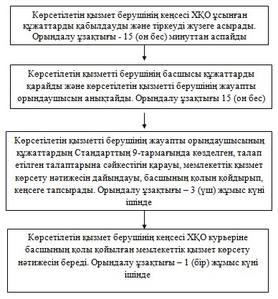
Кәмелетке толмаған балаларға
меншік құқығында тиесілі мүлікпен
жасалатын мәмілелерді ресімдеу үшін
қорғаншылық немесе қамқоршылық бойынша
функцияларды жүзеге асыратын
органдардың анықтамаларын беру"
мемлекеттік көрсетілетін қызмет
регламентіне
2 қосымша
ХҚО арқылы мемлекеттік қызмет көрсету кезінде функционалдық
өзара іс-қимыл № 1 диаграммасы
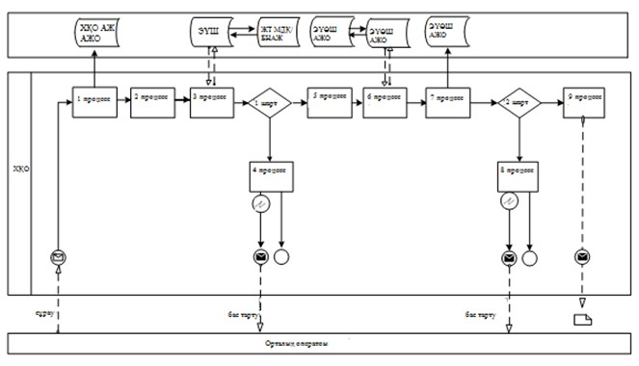
ЭҮП арқылы мемлекеттік қызмет көрсету кезінде функционалдық
өзара іс-қимыл № 2 диаграммасы
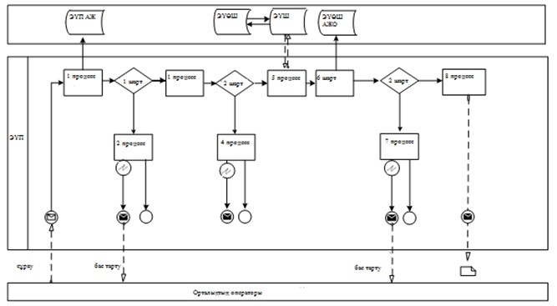
Көрсетілетін қызметтіалушы арқылы мемлекеттік қызмет көрсету
кезінде функционалдық өзара іс-қимыл
№ 3 диаграммасы
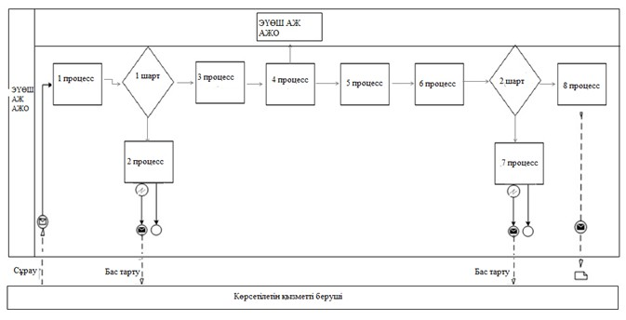
Шартты белгілер:
Шығыс Қазақстан облысы
әкімдігінің
2014 жылғы " 20 " наурыздағы
№ 65 қаулысымен
бекітілген
"Шалғайдағы ауылдық елді мекендерде тұратын балаларды жалпы
білім беру ұйымдарына және кері қарай үйлеріне тегін
тасымалдауды ұсыну" мемлекеттік көрсетілетін қызмет регламенті
1. Жалпы ережелер
1. "Шалғайдағы ауылдық елді мекендерде тұратын балаларды жалпы білім беру ұйымдарына және кері қарай үйлеріне тегін тасымалдауды ұсыну" мемлекеттік көрсетілетін қызметті (бұдан әрі – мемлекеттік көрсетілетін қызмет) беруші кент, ауыл, ауылдық округ әкімінің аппараты (бұдан әрі – көрсетілетін қызметті беруші) болып табылады.
Өтініштерді қабылдау және мемлекеттік көрсетілетін қызмет нәтижелерін беру көрсетілетін қызметті берушінің кеңсесі арқылы жүзеге асырылады.
2. Мемлекеттік қызметті көрсету нысаны – қағаз түрінде;
3. Мемлекеттік қызмет көрсетудің нәтижесі Қазақстан Республикасы Үкіметінің 2014 жылғы 19 ақпандағы № 115 қаулысымен бекітілген "Шалғайдағы ауылдық елді мекендерде тұратын балаларды жалпы білім беру ұйымдарына және кері қарай үйлеріне тегін тасымалдауды ұсыну" мемлекеттік көрсетілетін қызмет стандартына (бұдан әрі - Стандарт) 1-қосымшаға сәйкес жалпы білім беру ұйымдарына және кері қарай үйлеріне тегін тасымалдауды қамтамасыз ету туралы анықтама болып табылады.
Мемлекеттік көрсетілетін қызметтің нәтижесін ұсыну нысаны – қағаз түрінде.
2. Мемлекеттiк қызмет көрсету процесiнде көрсетiлетiн қызметтi
берушiнiң құрылымдық бөлiмшелерiнiң (қызметкерлерiнiң) iс-қимыл
тәртiбiн сипаттау
4. Мемлекеттiк қызмет көрсету бойынша рәсiмдi (iс-қимылды) бастауға мемлекеттік көрсетілетін қызмет Стандартына 2 қосымшада белгіленген нысан бойынша өтiнiштiң болуы негiздеме болып табылады.
5. Көрсетілетін қызметті алушыдан құжаттарды алған сәттен бастап мемлекеттік қызметтің нәтижесін берген сәтке дейін мемлекеттiк қызмет көрсету процесiнiң құрамына кiретiн рәсiмдердің (iс-қимылдардың) мазмұны, оның орындалу ұзақтығы:
1) 1-ші іс- қимыл – көрсетілетін қызметті берушінің кеңсе қызметкері құжаттардың толықтығына тексеруді жүзеге асырады, алынған құжаттарға тіркеу жүргізеді, кейін әкімнің қарауына береді. Құжаттарды қабылдау кезінде көрсетілетін қызметті берушінің қызметкері құжаттардың көшірмесін қызмет алушының құжаттарының түпнұсқасымен салыстырады және түпнұсқаларын қызметті алушыға қайтарады.
Көрсетілетін қызметті алушыға Стандарттың 4 қосымшасына сәйкес тапсырылған құжаттар тізбесі және құжаттарды қабылдаған қызметкердің тегі, аты, әкесінің аты, лауазымы, сондай-ақ оның байланыс деректері көрсетілген нысан бойынша құжаттарды алғаны туралы қолхат беріледі.
20 (жиырма) минуттан аспайды;
2) 2-ші іс- қимыл – әкімнің құжаттарды қарауы, қаралған құжаттарды орындау үшін маманға беруі. 20 (жиырма) минут ішінде;
3) 3-ші іс- қимыл – маманны ң құжаттардың Стандарттың 9-тармағында көзделген қойылатын талаптарға сәйкестігін қарауы және мемлекеттік қызмет көрсету нәтижесін дайындауы. 3 (үш) жұмыс күні ішінде;
4) 4-ші іс- қимыл – мемлекеттік қызмет көрсету нәтижесіне кент, ауыл, ауылдық округ әкімінің қол қоюы және кеңсеге жолдануы. 20 (жиырма) минут ішінде;
5) 5-ші іс- қимыл - мемлекеттік қызмет көрсету нәтижесін көрсетілетін қызметті алушыға жолдануы. 1 (бір) жұмыс күні ішінде.
Мемлекеттік қызметті көрсету мерзімі көрсетілетін қызметті алушының құжаттарды тапсырған сәттен бастап – 5 (бес) жұмыс күнінен аспайды.
6) Осы Регламенттің 5 тармағында көрсетілген 1-ші іс-қимыл бойынша көрсетілетін мемлекеттiк қызмет рәсiмінің (iс-қимылының) нәтижесi қызмет алушының тіркелген құжаттары болып табылады, ол осы Регламенттің 5-тармағында көрсетілген 2 іс-қимылды орындауды бастауға негіз болады. Осы Регламенттің 5-тармағында көрсетілген 2 іс-қимыл нәтижесі қызмет алушының бұрыштама қойылған құжаттары болып табылады, ол осы Регламенттің 5-тармағында көрсетілген 3 іс-қимылды орындауға негіз болады. Осы Регламенттің 5-тармағында көрсетілген 3 іс-қимыл нәтижесі мемлекеттік қызмет көрсетудің дайындалған нәтижесі болы табылады, ол осы Регламенттің 5-тармағында көрсетілген 4 іс-қимылды бастауға негіз болады. Осы Регламенттің 5-тармағында көрсетілген 4 іс-қимыл нәтижесі мемлекеттік қызмет көрсетудің қол қойылған нәтижесі болып табылады, ол осы Регламенттің 5-тармағында көрсетілген 5 іс-қимылды орындауға негіз болады. Осы Регламенттің 5-тармағында көрсетілген 5 іс-қимыл бойынша нәтиже қызмет алушының мемлекеттік қызмет көрсету нәтижесін алғаны туралы қолхат болып табылады.
3. Мемлекеттiк қызмет көрсету процесiнде көрсетiлетiн қызмет
берушiнiң құрылымдық бөлiмшелерiнiң (қызметкерлерiнiң) өзара
iс-қимыл тәртiбiн сипаттау
7. Мемлекеттiк көрсетiлетiн қызмет процесiне қатысатын құрылымдық бөлiмшелердiң (қызметкерлердiң) тiзбесi:
1) әкімдіктің кеңсе қызметкері;
2) кент, ауыл, ауылды қ округ әкімі;
3) көрсетілетін қызмет берушінің маманы.
8. Мемлекеттiк қызметтi көрсету үшiн қажеттi рәсiмдердiң (iс-қимылдардың) сипаттамасы:
1) 1-ші іс- қимыл – көрсетілетін қызметті берушінің кеңсе қызметкері құжаттардың толықтығына тексеруді жүзеге асырады, алынған құжаттарға тіркеу жүргізеді, кейін әкімнің қарауына береді. Құжаттарды қабылдау кезінде көрсетілетін қызметті берушінің қызметкері құжаттардың көшірмесін қызмет алушының құжаттарының түпнұсқасымен салыстырады және түпнұсқаларын қызметті алушыға қайтарады.
Көрсетілетін қызметті алушыға Стандарттың 4 қосымшасына сәйкес тапсырылған құжаттар тізбесі және құжаттарды қабылдаған қызметкердің тегі, аты, әкесінің аты, лауазымы, сондай-ақ оның байланыс деректері көрсетілген нысан бойынша құжаттарды алғаны туралы қолхат беріледі.
20 (жиырма) минуттан аспайды;
2) 2-ші іс- қ имыл – кент, ауыл, ауылды қ округ әкімінің құжаттарды қарауы, қаралған құжаттарды орындау үшін маманға беруі. 20 (жиырма) минут ішінде;
3) 3-ші іс- қимыл – маманның құжаттардың Стандарттың 9-тармағында көзделген қойылатын талаптарға сәйкестігін қарауы және мемлекеттік қызмет көрсету нәтижесін дайындауы. 3 (үш) жұмыс күні ішінде;
4) 4-ші іс- қимыл – мемлекеттік қызмет көрсету нәтижесіне кент, ауыл, ауылдық округ әкімінің қол қоюы және кеңсеге жолдануы. 20 (жиырма) минут ішінде;
5-ші іс-қимыл - мемлекеттік қызмет көрсету нәтижесін көрсетілетін қызметті алушыға жолдануы. 1 (бір) жұмыс күні ішінде.
Рәсiмдердiң (iс-қимылдардың) реттiлiгiн сипаттау осы Регламентке қосымшаға сәйкес, әрбiр рәсiмді (iс-қимылды) өту блок-схемасында көрсетілген.
"Шалғайдағы ауылдық елді мекендерде
тұратын балаларды жалпы білім
беру ұйымдарына және кері қарай
үйлеріне тегін тасымалдауды ұсыну"
мемлекеттік көрсетілетін қызмет
регламентіне
қосымша
Көрсетілетін қызметті берушіге жүгінген кезде
мемлекеттік қызмет алудың cхемасы
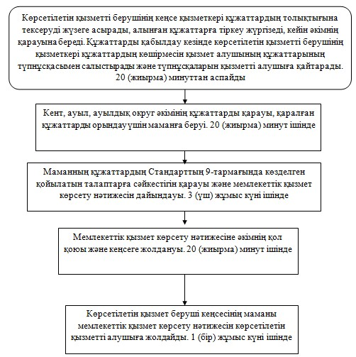
Шығыс Қазақстан облысы әкімдігінің
2014 жылғы " 20 " наурыздағы
№ 65 қаулысымен
бекітілген
"Жалпы білім беретін мектептердегі білім алушылар мен
тәрбиеленушілердің жекелеген санаттарына тегін тамақтандыруды
ұсыну" мемлекеттік көрсетілетін қызмет регламенті
1. Жалпы ережелер
1. Мемлекеттік көрсетілетін қызметті беруші мекенжайлары мен телефондары www.bilimvko.gov.kz сайтында көрсетілген Шығыс Қазақстан облысының білім беру ұйымдары (бұдан әрі – көрсетілетін қызметті беруші) болып табылады.
Өтініштерді қабылдау және мемлекеттік көрсетілетін қызмет нәтижелерін беру:
1) көрсетілетін қызметті берушінің кеңсесі;
2) "электрондық үкімет" веб-порталы: www.e.gov.kz (бұдан әрі – портал) арқылы жүзеге асырылады.
2. Мемлекеттік қызметті көрсету нысаны – электронды (ішінара автоматтандырылған) және (немесе) қағаз түрінде.
3. Мемлекеттік қызмет көрсетудің нәтижесі Қазақстан Республикасы Үкіметінің 2014 жылғы "19" ақпандағы № 115 қаулысымен бекітілген "Жалпы білім беретін мектептердегі білім алушылар мен тәрбиеленушілердің жекелеген санаттарына тегін тамақтандыруды ұсыну" мемлекеттік көрсетілетін қызмет стандартына (бұдан әрі - Стандарт) 1-қосымшаға сәйкес жалпы білім беретін мектепте тегін тамақтандыруды ұсыну туралы анықтама болып табылады.
Мемлекеттік қызмет көрсетудің нәтижесі электрондық нысанда ресімделеді. Көрсетілетін қызметті алушы мемлекеттік қызметті қағаз тасымалдағышта алу үшін өтініш берген жағдайда нәтижесі электрондық түрде ресімделеді, қағазға басып шығарылады және көрсетілетін қызметті беруші басшысының қолымен расталады.
Порталда мемлекеттік қызмет көрсетудің нәтижесі көрсетілетін қызметті алушының "жеке кабинетіне" көрсетілетін қызметті берушінің уәкілетті тұлғасының электрондық цифлық қолтаңбасымен (бұдан әрі – ЭЦҚ) қол қойылған электрондық құжат форматында жіберіледі.
2. Мемлекеттiк қызмет көрсету процесiнде көрсетiлетiн қызметтi
берушiнiң құрылымдық бөлiмшелерiнiң (қызметкерлерiнiң) iс-қимыл
тәртiбiн сипаттау
4. Мемлекеттiк қызмет көрсету бойынша рәсiмдi (iс-қимылды) бастауға мемлекеттік көрсетілетін қызмет стандартына 2 қосымшада белгіленген нысан бойынша өтiнiштiң немесе ЭЦҚ куәландыратын электрондық құжат нысандағы сұрауының болуы негiздеме болып табылады.
5. Мемлекеттiк қызмет көрсету процесiнiң құрамына кiретiн рәсiмдердің (iс-қимылдардың) мазмұны, оның орындалу ұзақтығы:
1-ші іс-қимыл – келіп түскен құжаттарды кеңседе қабылдау және тіркеу, басшының қарауына беру, Стандарттың 3 қосымшасына сәйкес құжаттарды алғаны туралы қолхат беру. 20 (жиырма) минуттан аспайды;
2-ші іс-қимыл – басшының құжаттарды қарауы, қаралған құжаттарды орындау үшін маманға беруі. 20 (жиырма) минут ішінде;
3-ші іс-қимыл – маманның құжаттардың Стандарттың 9-тармағында көзделген қойылатын талаптарға сәйкестігін қарауы және мемлекеттік қызметті ұсыну туралы анықтама дайындауы және басшыға қол қоюға жолдауы. 3 (үш) жұмыс күні ішінде;
4-ші іс-қимыл – басшының нәтижеге қол қоюы және кеңсеге жолдануы. 20 (жиырма) минут ішінде;
5-ші іс-қимыл – басшының қолы қойылған мемлекеттік көрсетілетін қызмет нәтижесін көрсетілетін қызметті алушыға жолдану. 1 (бір) жұмыс күні ішінде.
Мемлекеттік қызметті көрсету мерзімі көрсетілетін қызметті алушының құжаттардың топтамасын тапсырған, сондай-ақ порталға жүгінген сәттен бастап – 5 (бес) жұмыс күні ішінде.
6. Осы Регламенттің 5 тармағында көрсетілген 1-ші іс-қимыл бойынша көрсетілетін мемлекеттiк қызмет рәсiмінің (iс-қимылының) нәтижесi тіркелген құжаттр болы табылады, олар осы Регламенттің 5-тармағында көрсетілген 2 іс-қимылды орындауды бастауға негіз болады. Осы Регламенттің 5-тармағында көрсетілген 2 іс-қимыл нәтижесі бұрыштама қойылған құжаттар болып табылады, олар осы Регламенттің 5-тармағында көрсетілген 3 іс-қимылды орындауға негіз болады. Осы Регламенттің 5-тармағында көрсетілген 3 іс-қимыл нәтижесі мемлекеттік қызметті ұсыну туралы дайындалған анықтама болып табылады, ол осы Регламенттің 5-тармағында көрсетілген 4 іс-қимылды бастауға негіз болады. Осы Регламенттің 5-тармағында көрсетілген 5 іс-қимыл нәтижесі мемлекеттік қызмет көрсетудің қол қойылған нәтижесі болып табылады, ол осы Регламенттің 5-тармағында көрсетілген 5 іс-қимылды орындауға негіз болады. Осы Регламенттің 5-тармағында көрсетілген 5 іс-қимыл бойынша нәтижесі көрсетілетін қызметті алушының мемлекеттік қызметті көрсету нәтижесін алғаны туралы қолхаты болып табылады.
3. Мемлекеттiк қызмет көрсету процесiнде көрсетiлетiн қызмет
берушiнiң құрылымдық бөлiмшелерiнiң (қызметкерлерiнiң) өзара
iс-қимыл тәртiбiн сипаттау
7. Мемлекеттік қызмет көрсету үдерісіне қатысатын көрсетілетін қызмет берушілердің құрылымдық бөлімшелерінің (қызметкерлерінің) тізбесі:
1) кеңсе қызметкері;
2) басшы;
3) маман.
8. Мемлекеттік қызмет көрсету үшін қажетті рәсімдердің (іс – қимылдардың) сипаттамасы:
1) көрсетілетін қызметті алушының құжаттарын қабылдау және кіріс құжаттары журналына тіркеу және құжаттарды басшыға беру. 20 (жиырма) минуттан аспайды;
2) басшының құжаттарды қарауы, маманға құжаттарды береді. 20 (жиырма) минут ішінде;
3) маманның құжаттардың Стандарттың 9-тармағында көзделген қойылатын талаптарға сәйкестігін қарауы және мемлекеттік көрсетілетін қызметтің ұсынылғаны туралы анықтама беруі және нәтижені басшыға қол қоюға жолдауы. 3 (үш) күн ішінде.
4) басшының мемлекеттік қызмет көрсету нәтижесіне қол қоюы және басшының қолы қойылған мемлекеттік қызмет көрсету нәтижесін көрсетілетін қызметті алушыға жолдау. 20 (жиырма) минут ішінде;
5) басшының қолы қойылған мемлекеттік қызмет көрсету нәтижесін көрсетілетін қызметті алушыға жолдау. 1 (бір) жұмыс күні ішінде.
Рәсімдердің (іс-қимылдардың) реттілігінің сипаттамасы осы Регламенттің 1 қосымшасына сәйкес әрбір іс-қимылды (рәсімді) өтудің блок-схемада көрсетілген.
4. Халыққа қызмет көрсету орталығымен және (немесе) өзге де
көрсетiлетiн қызметтi берушiлермен өзара iс-қимыл тәртiбiн,
сондай-ақ мемлекеттiк қызмет көрсету процесiнде ақпараттық
жүйелердi пайдалану тәртiбiн сипаттау
9. "Электрондық үкімет" порталы арқылы мемлекеттік қызмет көрсету кезінде жүгіну тәртібі және көрсетілетін қызметті беруші мен көрсетілетін қызметті алушы рәсімдерінің реттілігі осы Регламентке 2 қосымшаға сәйкес мемлекеттік қызмет көрсетуге қатысатын ақпараттық жүйелердің функционалдық өзара iс-қимыл № 1 диаграммасында көрсетілген:
1) көрсетілетін қызметті алушы ЭҮП–де тіркеуді ЖСН мен парольдің көмегімен жүзеге асырады (ЭҮП-де тіркелмеген алушылар үшін жүзеге асырылады);
2) 1-процесс – көрсетілетін қызметті алушының электрондық мемлекеттік қызметті алу үшін ЭҮП–ге ЖСН мен парольді (авторландыру процесі) енгізуі;
3) 1-шарт - ЖСН мен пароль арқылы тіркелген көрсетілетін қызметті алушы туралы деректердің түпнұсқалылығын ЭҮП-де тексеру;
4) 2-процесс - көрсетілетін қызметті алушының деректерінде бұзушылықтардың болуына байланысты ЭҮП авторландырудан бас тарту туралы хабарламаны қалыптастыру;
5) 3-процесс - қызмет алушының осы регламентте көрсетілген қызметті таңдауы, қызмет көрсету үшін сұрау салу нысанын экранға шығаруы және оның құрылымы мен форматтық талаптарын ескере отырып, қызмет алушының нысанды толтыруы (деректерді енгізуі), Стандарттың 9 тармағында көрсетілген қажетті құжаттарды электронды түрде сұрау салу нысанына бекітуі, сондай-ақ көрсетілетін қызметті алушының сұрау салуды куәландыру (қол қою) үшін ЭЦҚ тіркеу куәлігін таңдауы;
6) 2-шарт - ЭҮП – де ЭЦҚ тіркеу куәлігінің қолданыс мерзімін, қайтарып алынған (күші жойылған) тіркеу куәліктері тізімінде болмауын, сондай-ақ (сұрау салуда көрсетілген ЖСН мен ЭЦҚ тіркеу куәлігінде көрсетілген ЖСН арасындағы) сәйкестендіру деректерінің сәйкес келуін тексеру;
7) 4-процесс - көрсетілетін қызметті алушының ЭЦҚ түпнұсқалылығының расталмауына байланысты сұратып отырған қызметті көрсетуден бас тарту туралы хабарламаны қалыптастыру;
8) 5-процесс - көрсетілетін қызметті берушінің ЭЦҚ көмегімен электрондық мемлекеттік қызмет көрсету үшін сұрауды куәландыру және электрондық құжатты (сұрауды) ЭҮШ арқылы ЖАО өңдеу үшін ЭҮӨШ АЖО-ға жолдау;
9) 6-процесс - электронды қ құжатты ЭҮӨШ АЖО-да тіркеу;
10) 3-шарт - бөлім маманының көрсетілетін қызметті алушының Стандартта көрсетілген және электрондық қызметті көрсету үшін негіз болатын қоса берілген құжаттарының сәйкестігін тексеруі (өңдеуі);
11) 7-процесс - көрсетілетін қызметті алушының құжаттарында бұзушылықтар болуына байланысты сұратып отырған электрондық мемлекеттік қызметті көрсетуден бас тарту туралы хабарлама қалыптастыру;
12) 8-процесс – көрсетілетін қызметті алушының ЭҮӨШ АЖО қалыптастырған электрондық мемлекеттік қызметтің нәтижесін (электрондық құжат нысанындағы анықтаманы) алуы. Электрондық құжат қызмет берушінің ЭЦҚ қолдану арқылы қалыптастырылады, көрсетілетін қызметті алушы ЭҮП–де тіркеуді ЖСН мен парольдің көмегімен жүзеге асырады (ЭҮП-де тіркелмеген алушылар үшін жүзеге асырылады).
Көрсетілетін қызметті беруші арқылы қадамдық іс–қимылдар мен шешімдері 2 қосымшада, № 2 диаграммада келтірілген:
1) 1-процесс – мемлекеттік қызмет көрсету үшін көрсетілетін қызметті беруші қызметкерінің ЭҮӨШ АЖ АЖО-ға логин мен пароль енгізуі (авторлау процесі);
2) 1 шарт – көрсетілетін қызметті берушінің тіркелген қызметкері туралы деректердің түпнұсқалылығын логин және пароль арқылы ЭҮӨШ АЖ АЖО-да тексеру;
3) 2-процесс – көрсетілетін қызметті беруші қызметкерінің деректерінде бұзушылықтардың болуына байланысты авторландырудан бас тарту туралы ЭҮӨШ АЖ АЖО-да хабарлама қалыптастыру;
4) 3-процесс - ЭҮӨШ АЖ АЖО-да авторлану;
5) 4-процесс - көрсетілетін қызметті берушінің қызметті таңдауы, электрондық мемлекеттік кызмет көрсету үшін сұрау салу нысанын экранға шығаруы және оның құрылымы мен форматтық талаптарын ескере отырып, сұрау салу нысанын толтыруы (деректерді енгізуі);
6) 5-процесс – ЖТ МДҚ-ға көрсетілетін қызметті алушы туралы деректерге сұрау салуды жіберу;
7) 6-процесс – қызмет алушының деректерін өңдеу, оның ішінде оның өтінішін қамқорлық кеңесінде қарау;
8) 2-шарт - Э ҮӨШ АЖ АЖО-да көрсетілетін қызметті алушының деректерінің түпнұсқалығын тексеру;
9) 7-процесс - қызмет алушының деректерінде бұзушылықтардың болуына байланысты сұратылатын электрондық мемлекеттік қызметтен бас тарту туралы хабарлама қалыптастыру;
10) 8-процесс – көрсетілетін қызметті алушының электрондық мемлекеттік қызметтің нәтижесін алуы.
Ескерту.
Аббревиатуралардың мағынасын ашу:
1) АЖО – автоматтандырылған жұмыс орны;
2) АЖ - ақпараттық жүйе;
3) ЖСН - жеке сәйкестендіру нөмірі;
4) ЖТ МДҚ – "Жеке тұлғалар" мемлекеттік дерекқоры;
5) ЭҮП - "электрондық үкімет" порталы;
6) ХҚО АЖ – халыққа қызмет көрсету орталығының ақпараттық жүйесі;
7) ЭЦҚ – электрондық-цифрлік қолтаңба;
8) ЭҮШ – "электрондық үкімет" шлюзі;
9) ЭҮӨШ - "Электрондық үкіметтің" өңірлік шлюзі
"Жалпы білім беретін мектептердегі
білім алушылар мен тәрбиеленушілердің
жекелеген санаттарына тегін тамақтандыруды
ұсыну" мемлекеттік көрсетілетін қызмет
регламентіне 1 қосымша
Көрсетілетін қызметті берушінің мемлекеттік
қызмет көрсету реттілігінің схемасы
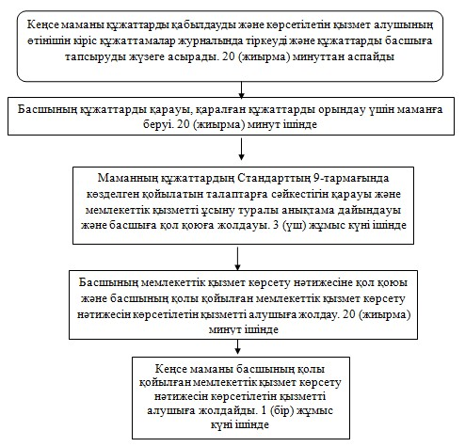
"Жалпы білім беретін мектептердегі
білім алушылар мен тәрбиеленушілердің
жекелеген санаттарына тегін тамақтандыруды
ұсыну" мемлекеттік көрсетілетін
қызмет регламентіне
2 қосымша
"Ішінара автоматтандырылған" мемлекеттік қызмет көрсету кезінде
функционалдық өзара іс-қимыл №1 диаграммасы
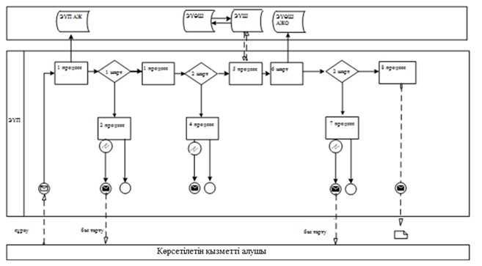
"Жалпы білім беретін мектептердегі
білім алушылар мен тәрбиеленушілердің
жекелеген санаттарына тегін
тамақтандыруды ұсыну" мемлекеттік
көрсетілетін қызмет регламентіне
3 қосымша
Көрсетілетін қызметті беруші арқылы мемлекеттік қызмет көрсету
кезінде функционалдық өзара іс-қимыл № 2 диаграммасы
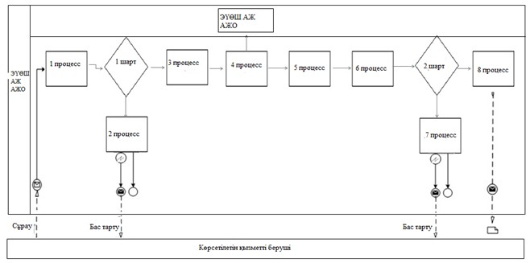
Шартты белгілер:
Шығыс Қазақстан облысы
әкімдігінің
2014 жылғы " 20 " наурыздағы
№ 65 қаулысымен
бекітілген
"Қорғаншыларға немесе қамқоршыларға жетім баланы (жетім
балаларды) және ата-анасының қамқорлығынсыз қалған баланы
(балаларды) асырап-бағуға жәрдемақы тағайындау"
мемлекеттік көрсетілетін қызмет регламенті
1. Жалпы ережелер
1. "Қорғаншыларға немесе қамқоршыларға жетім баланы (жетім балаларды) және ата-анасының қамқорлығынсыз қалған баланы (балаларды) асырап-бағуға жәрдемақы тағайындау" мемлекеттік көрсетілетін қызметті (бұдан әрі – мемлекеттік көрсетілетін қызмет) беруші Шығыс Қазақстан облысы қалалары мен аудандарының білім бөлімдері (бұдан әрі – көрсетілетін қызметті беруші) болып табылады.
Өтініштерді қабылдау және мемлекеттік көрсетілетін қызмет нәтижелерін беруді көрсетілетін қызметті берушінің кеңсесі арқылы жүзеге асырады.
2. Мемлекеттік көрсетiлетiн қызмет нысаны - қағаз түрінде.
3. Мемлекеттік қызмет көрсетудің нәтижесі Қазақстан Республикасы Үкіметінің 2014 жылғы "19" ақпандағы № 115 қаулысымен бекітілген "Қорғаншыларға немесе қамқоршыларға жетім баланы (жетім балаларды) және ата-анасының қамқорлығынсыз қалған баланы (балаларды) асырап-бағуға жәрдемақы тағайындау" мемлекеттік көрсетілетін қызмет стандартына 1-қосымшаға сәйкес нысан бойынша қамқоршыларға немесе қорғаншыларға жетім баланы (жетім балаларды) және ата-анасының қамқорлығынсыз қалған баланы (балаларды) асырап-бағуға жәрдемақы тағайындау туралы шешім болып табылады.
Мемлекеттік көрсетілетін қызметтің нәтижесін ұсыну нысаны – қағаз түрінде.
2. Мемлекеттiк көрсетілетін қызмет процесiнде көрсетiлетiн
қызметтi берушiнiң құрылымдық бөлiмшелерiнiң (қызметкерлерiнiң)
iс-қимыл тәртiбiн сипаттау
4. Мемлекеттiк қызмет көрсету бойынша рәсiмдi (iс-қимылды) бастауға осы Стандартқа 2 қосымшада белгіленген нысан бойынша көрсетілетін қызметті алушының өтiнiшінің болуы негiздеме болып табылады.
5. Мемлекеттiк қызмет көрсету процесiнiң құрамына кiретiн рәсiмдердің (iс-қимылдардың) мазмұны, оның орындалу ұзақтығы:
1-ші іс-қимыл – кеңсе қызметкерінің құжаттарды қабылдауы мен тіркеуі, құжаттарды бөлім басшысына беруі. 20 (жиырма) минуттан аспайды;
2-ші іс-қимыл – құжаттарды бөлім басшысының қарауы, құжаттарды бөлім маманына беруі. 30 (отыз) минут ішінде;
3-ші іс-қимыл - бөлімінің маманының құжаттардың Стандарттың 9 тармағында көзделген қойылатын талаптарға сәйкестігін қарауы және қорғаншыларға немесе қамқоршыларға жетім баланы (жетім балаларды) және ата-анасының қамқорлығынсыз қалған баланы (балаларды) асырап-бағуға жәрдемақы тағайындау туралы шешім дайындауы. 8 (сегіз) жұмыс күні ішінде;
4-ші іс-қимыл - бөлім басшысының мемлекеттік көрсетілетін қызмет нәтижесіне қол қоюы. 20 (жиырма) минут ішінде;
5-ші іс-қимыл - бөлім басшысының қолы қойылған мемлекеттік көрсетілетін қызмет нәтижесін көрсетілетін қызметті алушыға жолдау. 1 (бір) жұмыс күні ішінде.
Нәтиже электрондық форматта ресімделеді, қағазға басып шығарылады және көрсетілетін қызметті беруші басшысының қолымен расталады.
Мемлекеттік қызметті көрсету мерзімі көрсетілетін қызметті алушының құжаттардың топтамасын тапсырған сәттен бастап – 10 (он) жұмыс күні.
6. Осы Регламенттің 5 тармағында көрсетілген 1-ші іс-қимыл бойынша көрсетілетін мемлекеттiк қызмет рәсiмінің (iс-қимылының) нәтижесi көрсетілетін қызметті алушының тіркелген құжаттары болып табылады, ол осы Регламенттің 5-тармағында көрсетілген 2 іс-қимылды орындауды бастауға негіз болады. Осы Регламенттің 5-тармағында көрсетілген 2 іс-қимыл нәтижесі көрсетілетін қызметті алушының бұрыштама қойылған құжаттары болып табылады, олар осы Регламенттің 5-тармағында көрсетілген 3 іс-қимылды бастауға негіз болады. Осы Регламенттің 5-тармағында көрсетілген 3 іс-қимыл нәтижесі шешімді дайындау болып табылады, ол осы Регламенттің 5-тармағында көрсетілген 4 іс-қимылды бастауға негіз болып табылады. Осы Регламенттің 5-тармағында көрсетілген 4 іс-қимыл нәтижесі қол қойылған мемлекеттік қызмет көрсету нәтижесі болып табылады, ол осы Регламенттің 5-тармағында көрсетілген 5 іс-қимылды орындауға негіз болады. Осы Регламенттің 5-тармағында көрсетілген 5 іс-қимыл бойынша нәтиже көрсетілетін қызмет алушының мемлекеттік қызмет көрсету нәтижесін алғаны туралы қолхат болып табылады.
3. Мемлекеттiк көрсетілетін қызмет процесiнде көрсетiлетiн
қызмет берушiнiң құрылымдық бөлiмшелерiнiң (қызметкерлерiнiң)
өзара iс-қимыл тәртiбiн сипаттау
7. Мемлекеттiк көрсетiлетiн қызмет процесiне қатысатын құрылымдық бөлiмшелердiң (қызметкерлердiң) тiзбесi:
1) бөлімнің кеңсе қызметкері;
2) бөлім басшысы;
3) бөлім маманы.
8. Мемлекеттiк қызметтi көрсету үшiн қажеттi рәсiмдердiң (iс-қимылдардың) сипаттамасы:
1) көрсетілетін қызметті алушының құжаттарын қабылдау және кіріс құжаттары журналына тіркеу және құжаттарды бөлім басшысына беру. Орындалу ұзақтығы – 20 (жиырма) минуттан аспайды;
2) бөлім басшысының құжаттарды қарауы, бөлім маманына құжаттарды береуі. 30 (отыз) минут ішінде;
3) бөлім маманының құжаттардың Стандарттың 9 тармағында көзделген қойылатын талаптарға сәйкестігін қарауы және қорғаншыларға немесе қамқоршыларға жетім баланы (жетім балаларды) және ата-анасының қамқорлығынсыз қалған баланы (балаларды) асырап-бағуға жәрдемақы тағайындау туралы шешім дайындауы. 8 (сегіз) жұмыс күні ішінде.
4) бөлім басшысының көрсетілетін қызметті алушыға көрсетілетін мемлекеттік қызмет нәтижесіне қолы қоюы. 1(бір) жұмыс күні ішінде.
5) бөлім басшысының қолы қойылған мемлекеттік қызмет көрсету нәтижесін көрсетілетін қызметті алушыға жолдау. 1(бір) жұмыс күні ішінде.
Рәсiмдердiң (iс-қимылдардың) реттiлiгiн сипаттау осы Регламентке қосымшаға сәйкес, әрбiр рәсiмді (iс-қимылды) өту блок-схемасында көрсетілген.
"Қорғаншыларға немесе қамқоршыларға
жетім баланы (жетім балаларды) және
ата-анасының қамқорлығынсыз қалған
баланы (балаларды) асырап-бағуға
жәрдемақы тағайындау" мемлекеттік
көрсетілетін қызмет регламентіне
қосымша
Көрсетілетін қызметті берушінің мемлекеттік
қызмет көрсету реттілігінің схемасы
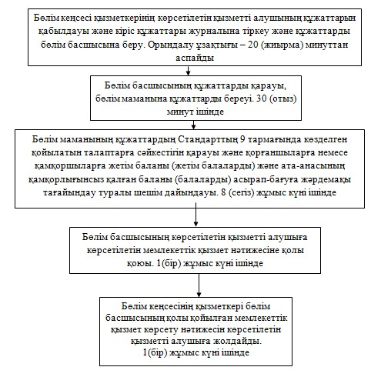

© 2012. Қазақстан Республикасы Әділет министрлігінің «Қазақстан Республикасының Заңнама және құқықтық ақпарат институты» ШЖҚ РМК

